ỦY BAN NHÂN DÂN THÀNH PHỐ HỒ CHÍ MINH
TRƯỜNG ĐẠI HỌC SÀI GÒN
KHOA TOÁN- ỨNG DỤNG



BÁO CÁO BÀI TẬP
Đề tài: XÂY DỰNG MẠNG PERCEPTRON ĐA TẦNG (MLP) CHO BÀI TOÁN XẤP XỈ HÀM GAUSSIAN HAI CHIỀU
Giảng viên hướng dẫn |  | : | TS. Đỗ Như Tài
Môn |  | : | Học Sâu
Sinh viên thực hiện |  | :
 | Trần Thu Hiền  Nguyễn Thị Thùy Linh  Nguyễn Châu Nhật Tường  Phạm Ngọc Phương Uyên  Mai Hoàng Hải Yến |  |  |  | 3123580013  3123580021  3123580060  3123580061  3123580068
Lớp |  | : | DDU1231

Thành phố Hồ Chí Minh, tháng 11 năm 2026

BẢNG PHÂN CÔNG NHIỆM VỤ

Thành viên | Phần code chính | Phần báo cáo phụ trách | Phần slide phụ trách | Tỷ lệ đóng góp
Nguyễn Thị Thùy Linh | Sinh dữ liệu Gaussian, chia tập, trực quan hóa | Chương dữ liệu và phát biểu bài toán | Slide bài toán, công thức và dữ liệu | 20%
Trần Thu Hiền | Xây dựng MLP, huấn luyện, validation, đánh giá | Chương mô hình và cài đặt PyTorch | Slide kiến trúc MLP, quy trình huấn luyện | 20%
Nguyễn Châu Nhật Tường | Thực nghiệm A — thay đổi số mẫu train | Kết quả và phân tích thực nghiệm A | Slide thực nghiệm A | 20%
Mai Hoàng Hải Yến | Thực nghiệm B và C — độ rộng, độ sâu | Kết quả và phân tích thực nghiệm B/C | Slide thực nghiệm B/C | 20%
Phạm Ngọc Phương Uyên | Tích hợp code, kiểm thử chạy lại, quản lý kết quả | Mở đầu, đánh giá tổng hợp, thảo luận, kết luận và biên tập toàn báo cáo | Slide tổng kết, hạn chế, kết luận và thiết kế đồng bộ | 20%

MỤC LỤC
BẢNG PHÂN CÔNG NHIỆM VỤ 2
CHƯƠNG 1. GIỚI THIỆU ĐỀ TÀI 7
1.1. Lý do chọn đề tài 7
1.2. Mục tiêu nghiên cứu 8
1.3. Đối tượng và phạm vi nghiên cứu 8
1.4. Câu hỏi thực nghiệm 8
CHƯƠNG 2. CƠ SỞ LÝ THUYẾT 10
2.1. Hàm Gaussian hai biến 10
2.1.1. Khái niệm và biểu thức toán học 10
2.1.2. Phân tích các tham số Gaussian 10
2.1.3. Miền xác định và đặc điểm hàm mục tiêu 11
2.2. Mạng truyền thẳng nhiều lớp MLP 13
2.2.1. Định lý Xấp xỉ Tổng quát 13
2.3. Hàm kích hoạt 14
Phân tích đặc tính kỹ thuật của ReLU: 14
2.4. Hàm mất mát và chỉ số đánh giá 14
1. Sai số bình phương trung bình (MSE) 14
2. Căn sai số bình phương trung bình (RMSE) 15
3. Sai số tuyệt đối trung bình (MAE) 15
2.5. Quá trình huấn luyện 15
Thuật toán tối ưu Adam 15
Chiến lược Validation Checkpoint 16
2.6. Công cụ triển khai 16
CHƯƠNG 3. XÂY DỰNG DỮ LIỆU VÀ MÔ HÌNH 17
3.1. Quy trình tạo dữ liệu 17
3.1.1. Phương pháp sinh dữ liệu 17
3.1.2. Chia tập dữ liệu 18
3.1.3. Lưu trữ và quản lý dữ liệu 18
3.2. Thống kê và trực quan hóa dữ liệu 20
3.2.1. Thống kê mô tả dữ liệu 20
3.2.2. Trực quan hóa bề mặt hàm Gaussian thực tế 21
3.2.3. Trực quan hóa dữ liệu bằng biểu đồ Scatter 3D 23
3.2.5. Trực quan hóa đường đồng mức và vị trí các mẫu dữ liệu 25
3.3. Kiến trúc mô hình MLP 26
Biểu thức lan truyền xuôi qua các tầng (Cấu hình Baseline) 26
3.4. Cấu hình huấn luyện 27
3.5. Kết quả thực nghiệm Baseline trên Tập Test 27
Phân tích kết quả: 28
CHƯƠNG 4. THIẾT KẾ VÀ KẾT QUẢ THỰC NGHIỆM 29
4.1. Nguyên tắc thực nghiệm 29
4.2. Thực nghiệm A – Ảnh hưởng của kích thước tập huấn luyện 29
4.2.1. Mục tiêu 29
4.2.2. Thiết kế 29
4.2.3. Nhận xét kết quả. 32
4.2.3.1. Xu hướng chung 32
4.2.3.2. Phân tích nguyên nhân cải thiện 32
4.2.3.3. Đánh giá các dao động cục bộ 32
4.3. Thực nghiệm B - Ảnh hưởng của số neuron ở lớp ẩn 33
4.3.1. Mục tiêu 33
4.3.2. Thiết kế 33
4.3.3. Nhận xét kết quả 37
a) Sai số theo số neuron 37
b) Độ ổn định giữa các seed 37
c) Thời gian huấn luyện 38
d) Hội tụ, underfitting và overfitting 38
e) Kết luận cho Thực nghiệm B 38
4.4. Thực nghiệm C - Ảnh hưởng của số lớp ẩn 39
4.4.1. Mục tiêu 39
4.4.2. Thiết kế 39
4.4.3. Nhận xét kết quả 42
a) Sai số theo số lớp ẩn 42
b) Thời gian huấn luyện 42
c) Khả năng hội tụ 43
d) Kết luận cho Thực nghiệm C 43
Lưu ý chung về độ tin cậy: 43
4.5. Tóm tắt kết quả các thực nghiệm 43
4.5.1. Thực nghiệm A 43
4.5.2. Thực nghiệm B và C 45
CHƯƠNG 5. ĐÁNH GIÁ TỔNG HỢP 48
5.1. So sánh kết quả giữa các thực nghiệm 48
5.1.1. Ảnh hưởng của kích thước dữ liệu 48
5.1.2. Ảnh hưởng của số neuron 48
5.1.3. Ảnh hưởng của số lớp ẩn 49
5.1.4. Nhận xét chung 49
5.2. Lựa chọn cấu hình phù hợp 49
5.3. Đánh giá khả năng xấp xỉ 50
CHƯƠNG 6. THẢO LUẬN, HẠN CHẾ, KẾT LUẬN 52
6.1. Thảo luận 52
6.1.1. Vai trò của kích thước tập huấn luyện 52
6.1.2. Vai trò của số neuron trong lớp ẩn 52
6.1.3. Vai trò của số lớp ẩn 52
6.2. Hạn chế 53
6.3. Kết luận 53
6.4. Hướng cải thiện 54

CHƯƠNG 1. GIỚI THIỆU ĐỀ TÀI

1.1. Lý do chọn đề tài
Mạng nơ-ron nhân tạo là một phương pháp quan trọng trong lĩnh vực học sâu, có khả năng học các mối quan hệ phi tuyến từ dữ liệu. Trong đó, mạng truyền thẳng nhiều lớp là kiến trúc cơ bản, thường được sử dụng cho các bài toán hồi quy và xấp xỉ hàm số.
Đề tài sử dụng MLP để xấp xỉ một hàm Gaussian hai biến. Đây là bài toán phù hợp để khảo sát khả năng học quan hệ phi tuyến của mạng, đồng thời đánh giá ảnh hưởng của lượng dữ liệu huấn luyện và cấu trúc kiến trúc mạng đến chất lượng xấp xỉ.

1.2. Mục tiêu nghiên cứu
Mục tiêu tổng quát là xây dựng và đánh giá mô hình MLP bằng PyTorch nhằm xấp xỉ hàm Gaussian hai biến trên miền xác định trong đề bài.
- Tạo dữ liệu đầu vào gồm hai biến x₁, x₂ và giá trị mục tiêu y tương ứng.
- Xây dựng mô hình MLP, lựa chọn hàm kích hoạt, hàm mất mát và thuật toán tối ưu.
- Đánh giá mô hình bằng các chỉ số sai số trên tập kiểm tra độc lập.
- Khảo sát ảnh hưởng của kích thước tập huấn luyện, số neuron trong lớp ẩn và số lớp ẩn.
- Phân tích kết quả thực nghiệm để lựa chọn cấu hình phù hợp trong phạm vi bài toán.

1.3. Đối tượng và phạm vi nghiên cứu
Đối tượng nghiên cứu là mạng MLP dùng cho bài toán hồi quy/xấp xỉ hàm số. Theo thông tin bài toán nhóm đang thực hiện, hàm mục tiêu là Gaussian hai biến với vector trung bình μ = (0, 0)ᵀ và ma trận hiệp phương sai C = [[0.3, -0.5], [-0.5, 2]]. Miền đầu vào được giới hạn bởi x₁ ∈ [-2, 2] và x₂ ∈ [-4, 4].
Phạm vi thực nghiệm tập trung vào ba yếu tố: kích thước tập huấn luyện (thực nghiệm A), số neuron trong lớp ẩn (thực nghiệm B) và số lớp ẩn (thực nghiệm C). Kết luận chỉ có giá trị trong phạm vi dữ liệu, cách chia tập, cấu hình và số lần chạy mà nhóm đã thực hiện.

1.4. Câu hỏi thực nghiệm
A - Khi tăng số lượng mẫu huấn luyện, sai số xấp xỉ trên tập kiểm tra thay đổi như thế nào?
B - Độ rộng: Số neuron của một lớp ẩn (từ 1 đến 10) ảnh hưởng thế nào đến sai số xấp xỉ hàm Gaussian hai chiều?
C - Độ sâu: Tăng số lớp ẩn (từ 1 đến 4, mỗi lớp 10 neuron) ảnh hưởng thế nào đến sai số, khả năng hội tụ và thời gian huấn luyện?

CHƯƠNG 2. CƠ SỞ LÝ THUYẾT

2.1. Hàm Gaussian hai biến

2.1.1. Khái niệm và biểu thức toán học
Phân phối Gaussian hai biến là một phân phối xác suất liên tục được xác định bởi vector trung bình và ma trận hiệp phương sai. Phân phối này mô tả sự phân bố đồng thời của hai biến ngẫu nhiên liên tục, đồng thời thể hiện mức độ phân tán và mối tương quan giữa chúng.
Trong bài toán này, nhóm sử dụng hàm mật độ Gaussian hai chiều để tạo giá trị mục tiêu cho mạng MLP. Hàm được xác định bởi biểu thức:
$$f(x)=\frac{1}{2π\sqrt{\det{(}C)}}exp\left[−\frac{1}{2}(x−μ)^{T}C^{−1}(x−μ)\right]$$
Trong đó:
$x=(x_{1},x_{2})^{T}$: là vector đầu vào.
$μ$: là vector trung bình.
$C$: là ma trận hiệp phương sai.
$\det{(}C)$: là định thức của ma trận hiệp phương sai.
$C^{−1}$: là ma trận nghịch đảo của ma trận hiệp phương sai.
Theo yêu cầu của đề bài, nhóm sử dụng các tham số:
$$μ=\left[\begin{matrix}0 \\ 0\end{matrix}\right]$$
$$C=\left[\begin{matrix}0.3 & −0.5 \\ −0.5 & 2\end{matrix}\right]$$

2.1.2. Phân tích các tham số Gaussian
Vector trung bình $\text{μ}\text{=(0,0}{\text{)}}^{\text{T}}$ xác định tâm của phân phối tại gốc tọa độ. Đây cũng là vị trí mà hàm Gaussian đạt giá trị cực đại.
Ma trận hiệp phương sai $C$ thể hiện mức độ phân tán của hai biến đầu vào:
Phương sai của $x_{1}$ là $0.3$.
Phương sai của$x_{2}$ là $2$.
Hiệp phương sai giữa $x_{1}$và $x_{2}$ là $−0.5$.
Giá trị hiệp phương sai âm cho thấy hai biến có xu hướng biến thiên ngược chiều nhau. Hệ số tương quan tương ứng là:
$$ρ_{12}=\frac{−0.5}{\sqrt{0.3×2}}≈−0.6455$$
Hệ số tương quan khoảng -0,6455 cho thấy hai thành phần của hàm Gaussian có mối liên hệ tuyến tính âm tương đối rõ rệt. Điều này giải thích vì sao các đường đồng mức có dạng elip nghiêng.
Định thức và ma trận nghịch đảo của $C$ lần lượt là:
$$\det{(}C)=0.3×2−(−0.5)^{2}=0.35$$
$$C^{−1}=\left[\begin{matrix}40/7 & 10/7 \\ 10/7 & 6/7\end{matrix}\right]$$
Do định thức dương và các trị riêng của ma trận đều dương, ma trận $\text{C}$ xác định dương, đáp ứng điều kiện để xây dựng phân phối Gaussian hai chiều.
Thay các tham số vào công thức tổng quát, ta thu được:
$$f(x_{1},x_{2})= \frac{1}{2π\sqrt{0.35}} ×exp\left[−\frac{1}{2}\left(\frac{40}{7}x_{1}^{2}+\frac{20}{7}x_{1}x_{2}+\frac{6}{7}x_{2}^{2}\right)\right]$$

2.1.3. Miền xác định và đặc điểm hàm mục tiêu
Theo yêu cầu đề bài, miền sinh dữ liệu được giới hạn như sau:
$$−2≤x_{1}≤2$$
$$−4≤x_{2}≤4$$
Giá trị mục tiêu được xác định bởi:
$$y=f(x_{1},x_{2})$$
Giá trị cực đại lý thuyết của hàm tại tâm phân phối là:
$$f(0,0)=\frac{1}{2π\sqrt{0.35}}≈0.26902$$
Hàm Gaussian có dạng một bề mặt dạng chuông. Giá trị hàm lớn nhất tập trung quanh vùng trung tâm và giảm dần khi điểm đầu vào cách xa tâm phân phối. Do hiệp phương sai giữa hai biến mang giá trị âm, các đường đồng mức của hàm có dạng elip nghiêng thay vì elip có trục song song với hai trục tọa độ.
Đặc điểm này tạo ra một bài toán hồi quy phi tuyến phù hợp để khảo sát khả năng xấp xỉ của mạng MLP.
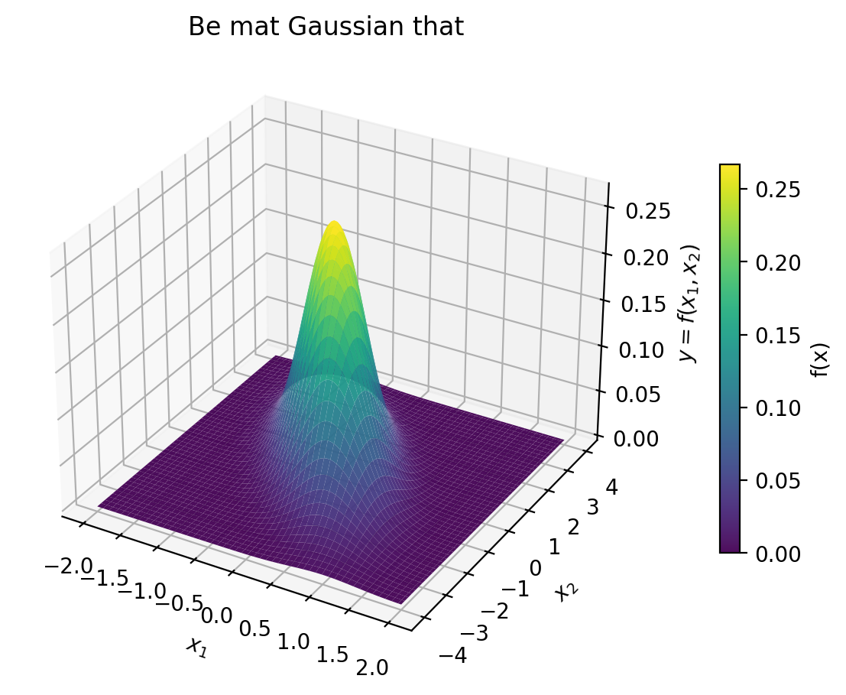
Hình 2.1. Bề mặt hàm mật độ Gaussian hai biến với vector trung bình và ma trận hiệp phương sai đã cho.

2.2. Mạng truyền thẳng nhiều lớp MLP
Mạng Perceptron Đa Tầng là kiến trúc mạng nơ-ron truyền thẳng bao gồm một tầng đầu vào, một hoặc nhiều tầng ẩn và một tầng đầu ra. Trong kiến trúc này, dữ liệu được truyền theo một chiều duy nhất từ tầng đầu vào qua các tầng ẩn đến tầng đầu ra.
Bài toán xấp xỉ hàm Gaussian 2 chiều được phát biểu dưới dạng bài toán hồi quy liên tục:
Vector đầu vào:
$$\text{x=}\left[\begin{matrix}{\text{x}}_{\text{1}} \\ {\text{x}}_{\text{2}}\end{matrix}\right]\text{∈}{\text{ℝ}}^{\text{2}}$$
Đầu ra mục tiêu: $\text{y}\text{=}\text{f}\left({\text{x}}_{\text{1}}\text{,}{\text{x}}_{\text{2}}\right)\text{∈}\text{ℝ}$
Đầu ra dự đoán của mạng: $\hat{\text{y}}\text{=}{\text{f}}_{\text{θ}}\left(\text{x}\right)\text{∈}\text{ℝ}$ (với $\text{θ}$ là bộ tham số trọng số và độ lệch của mô hình).

2.2.1. Định lý Xấp xỉ Tổng quát
Cơ sở toán học bảo đảm cho việc sử dụng MLP để học bề mặt hàm Gaussian hai biến là Định lý Xấp xỉ Tổng quát.
Định lý khẳng định rằng: Cho $\text{σ}\left(\text{⋅}\right)$ là một hàm kích hoạt phi tuyến, liên tục và không hằng số. Khi đó, đối với bất kỳ hàm liên tục $\text{f}\text{:}\text{K}\text{→}\text{ℝ}$ nào trên một tập hợp con compact $\text{K}\text{⊂}{\text{ℝ}}^{\text{n}}$ và mọi giá trị sai số $\text{ϵ>0}$, luôn tồn tại một mạng nơ-ron truyền thẳng với ít nhất một tầng ẩn chứa số lượng nơ-ron hữu hạn $\text{N}$ biểu diễn bởi hàm ${\text{f}}_{\text{θ}}\left(\text{x}\right)$ sao cho:
$$\underset{\text{x}\text{∈}\text{K}}{\text{sup}}\left|{\text{f}}_{\text{θ}}\left(\text{x}\right)\text{−}\text{f}\left(\text{x}\right)\right|\text{<ϵ}$$
Biểu thức hàm tổng quát của mô hình MLP một tầng ẩn:
$${\text{f}}_{\text{θ}}\left(\text{x}\right)\text{=}\sum_{\text{j}\text{=1}}^{\text{N}}{{\text{w}}_{\text{j}}}\text{σ}\left({\text{v}}_{\text{j}}^{\text{T}}\text{x}\text{+}{\text{b}}_{\text{j}}\right)\text{+}{\text{w}}_{\text{0}}$$
Trong đó:
${\text{v}}_{\text{j}}\text{∈}{\text{ℝ}}^{\text{2}}$ là vector trọng số nối từ đầu vào đến nơ-ron thứ $\text{j}$ của tầng ẩn.
${\text{b}}_{\text{j}}\text{∈}\text{ℝ}$ là độ lệch (bias) của nơ-ron thứ $\text{j}$ ở tầng ẩn.
${\text{w}}_{\text{j}}\text{∈}\text{ℝ}$ là trọng số nối từ nơ-ron thứ $\text{j}$ của tầng ẩn đến nơ-ron đầu ra.
${\text{w}}_{\text{0}}\text{∈}\text{ℝ}$ là độ lệch tại nơ-ron đầu ra.

2.3. Hàm kích hoạt
Để mạng nơ-ron có năng lực biểu diễn các mối quan hệ phi tuyến phức tạp (như bề mặt Gaussian có ma trận hiệp phương sai $\text{C}$ với hệ số tương quan ${\text{ρ}}_{\text{12}}\text{≈−0.6455}$), các phép biến đổi tuyến tính tại các tầng ẩn phải kết hợp với hàm kích hoạt phi tuyến.
Trong thiết kế mô hình, hàm kích hoạt được lựa chọn sử dụng là ReLU (Rectified Linear Unit):
$$\text{ReLU}\left(\text{z}\right)\text{=max}\left(\text{0,}\text{z}\right)\text{=}\left\{\begin{matrix}\text{z} & \text{nếu}\text{z}\text{>0} \\ \text{0} & \text{nếu}\text{z}\text{≤0}\end{matrix}\right.$$
Đạo hàm của hàm ReLU theo biến vào $\text{z}$:
$$\frac{\text{d}}{\text{dz}}\text{ReLU}\left(\text{z}\right)\text{=}\left\{\begin{matrix}\text{1} & \text{nếu}\text{z}\text{>0} \\ \text{0} & \text{nếu}\text{z}\text{<0}\end{matrix}\right.$$

Phân tích đặc tính kỹ thuật của ReLU:
Khắc phục triệt tiêu gradient (Vanishing Gradient): Tại vùng $\text{z}\text{>0}$, đạo hàm bằng $\text{1}$, giúp truyền nguyên vẹn tín hiệu sai số trong quá trình lan truyền ngược qua nhiều tầng.
Hợp thành đường cong bằng mặt phẳng tuyến tính từng mảnh: ReLU chia không gian đầu vào thành các miền đa diện tuyến tính từng mảnh (piecewise linear regions), ghép lại thành bề mặt cong dạng chuông elip nghiêng của hàm Gaussian.
Chi phí tính toán tối ưu: Phép so sánh ngưỡng đơn giản $\text{max}\left(\text{0,}\text{z}\right)$ giúp tối ưu hóa thời gian tính toán qua 200 epochs huấn luyện.

2.4. Hàm mất mát và chỉ số đánh giá
Để đo lường độ chênh lệch giữa giá trị dự đoán $\hat{\text{y}}$ và nhãn thực tế $\text{y}$, bộ 3 chỉ số đo lường sai số trong bài toán hồi quy :

1. Sai số bình phương trung bình (MSE)
MSE đóng vai trò là hàm mất mát trực tiếp được tối ưu hóa trong quá trình huấn luyện:
$$\text{MSE=}\frac{\text{1}}{\text{N}}\sum_{\text{i}\text{=1}}^{\text{N}}{{\left({\text{y}}_{\text{i}}\text{−}{\hat{\text{y}}}_{\text{i}}\right)}^{\text{2}}}$$

2. Căn sai số bình phương trung bình (RMSE)
RMSE đại diện cho độ lệch chuẩn của các sai số dự đoán, đưa đơn vị đo lường về cùng thang đo với biến mục tiêu $\text{y}$:
$$\text{RMSE=}\sqrt{\text{MSE}}\text{=}\sqrt{\frac{\text{1}}{\text{N}}\sum_{\text{i}\text{=1}}^{\text{N}}{{\left({\text{y}}_{\text{i}}\text{−}{\hat{\text{y}}}_{\text{i}}\right)}^{\text{2}}}}$$

3. Sai số tuyệt đối trung bình (MAE)
MAE đo lường độ lệch tuyệt đối trung bình của mô hình trên toàn bộ miền khảo sát:
$$\text{MAE=}\frac{\text{1}}{\text{N}}\sum_{\text{i}\text{=1}}^{\text{N}}{\left|{\text{y}}_{\text{i}}\text{−}{\hat{\text{y}}}_{\text{i}}\right|}$$

2.5. Quá trình huấn luyện
Quá trình huấn luyện mô hình tiến hành qua hai đợt xử lý:
Lan truyền xuôi: Tính toán giá trị dự đoán ${\hat{\text{y}}}_{\text{i}}$ và tổn thất ${\text{ℒ}}_{\text{MSE}}$.
Lan truyền ngược: Tính gradient $\frac{\text{∂}\text{ℒ}}{\text{∂W}}$ và $\frac{\text{∂}\text{ℒ}}{\text{∂b}}$ dựa trên cơ chế tự động tính đạo hàm.

Thuật toán tối ưu Adam
Mô hình sử dụng bộ tối ưu Adam với tốc độ học $\text{η}\text{=0.01}$. Adam kết hợp ưu điểm của Momentum và RMSProp bằng cách theo dõi trung bình động của gradient (moment bậc nhất ${\text{m}}_{\text{t}}$) và bình phương gradient (moment bậc hai ${\text{v}}_{\text{t}}$):
$${\text{m}}_{\text{t}}\text{=}{\text{β}}_{\text{1}}{\text{m}}_{\text{t}\text{−1}}\text{+}\left(\text{1−}{\text{β}}_{\text{1}}\right){\text{g}}_{\text{t}}$$
$${\text{v}}_{\text{t}}\text{=}{\text{β}}_{\text{2}}{\text{v}}_{\text{t}\text{−1}}\text{+}\left(\text{1−}{\text{β}}_{\text{2}}\right){\text{g}}_{\text{t}}^{\text{2}}$$
Độ hiệu chỉnh sai lệch:
$${\hat{\text{m}}}_{\text{t}}\text{=}\frac{{\text{m}}_{\text{t}}}{\text{1−}{\text{β}}_{\text{1}}^{\text{t}}}\text{, }{\hat{\text{v}}}_{\text{t}}\text{=}\frac{{\text{v}}_{\text{t}}}{\text{1−}{\text{β}}_{\text{2}}^{\text{t}}}$$
Quy tắc cập nhật trọng số:
$${\text{W}}_{\text{t}\text{+1}}\text{=}{\text{W}}_{\text{t}}\text{−}\frac{\text{η}}{\sqrt{{\hat{\text{v}}}_{\text{t}}}\text{+ϵ}}{\hat{\text{m}}}_{\text{t}}$$
Trong đó các tham số tiêu chuẩn được chọn: ${\text{β}}_{\text{1}}\text{=0.9}$, ${\text{β}}_{\text{2}}\text{=0.999}$, $\text{ϵ=}{\text{10}}^{\text{−8}}$.

Chiến lược Validation Checkpoint
Để chống quá khớp, sau mỗi epoch huấn luyện trên tập Training, mô hình được đánh giá trên tập Validation ($\text{200}$ mẫu). Hệ thống duy trì biến theo dõi best_val_loss. Khi sai số kiểm định đạt mức thấp kỷ lục mới:
$${\text{ℒ}}_{\text{val}}^{\left(\text{t}\right)}\text{<best_val_loss}$$
Toàn bộ bộ tham số ${\text{θ}}^{\text{∗}}\text{=\{W,b\}}$ tại thời điểm đó sẽ được lưu trữ. Kết thúc 200 epochs, mô hình tự động tải lại trạng thái tối ưu ${\text{θ}}^{\text{∗}}$ để tiến hành đánh giá trên tập Test độc lập.

2.6. Công cụ triển khai
Nhóm sử dụng Python và PyTorch để xây dựng mạng MLP, NumPy/Pandas để xử lý dữ liệu, Matplotlib để trực quan hóa; và các thư viện khác nếu có trong mã nguồn.

CHƯƠNG 3. XÂY DỰNG DỮ LIỆU VÀ MÔ HÌNH

3.1. Quy trình tạo dữ liệu

3.1.1. Phương pháp sinh dữ liệu
Để phục vụ quá trình huấn luyện và đánh giá mạng MLP, nhóm xây dựng chương trình sinh dữ liệu bằng Python kết hợp với thư viện NumPy.
Mỗi mẫu dữ liệu bao gồm hai biến đầu vào ${\text{x}}_{\text{1}}\text{,} {\text{x}}_{\text{2}}$ và một giá trị mục tiêu $\text{y}$ tương ứng. Hai biến đầu vào được sinh ngẫu nhiên độc lập theo phân phối đều trên miền hình chữ nhật xác định bởi đề bài.
Cụ thể:
$${\text{x}}_{\text{1}}\text{∼}\text{U}\text{(−2,2)}$$
$${\text{x}}_{\text{2}}\text{∼}\text{U}\text{(−4,4)}$$
Trong đó,$\text{U}\text{(}\text{a}\text{,}\text{b}\text{)}$ biểu thị phân phối đều trên khoảng từ $\text{a}$đến $\text{b}$.
Sau khi sinh hai biến đầu vào, chương trình ghép chúng thành vector:
Giá trị mục tiêu của mỗi mẫu được tính bằng hàm Gaussian hai chiều:
$${\text{y}}_{\text{i}}\text{=}\text{f}\text{(}{\text{x}}_{\text{1}\text{i}}\text{,}{\text{x}}_{\text{2}\text{i}}\text{)}$$
Như vậy, mỗi bản ghi dữ liệu có cấu trúc gồm ba thuộc tính:
${\text{x}}_{\text{1}}$: Giá trị đầu vào thứ nhất
${\text{x}}_{\text{2}}$: Giá trị đầu vào thứ hai
$\text{y}$: Giá trị hàm Gaussian tương ứng
Cách sinh này giúp nhóm tạo ra các mẫu dữ liệu có giá trị đầu vào trải đều trên miền khảo sát, trong khi giá trị đầu ra phản ánh đặc điểm của hàm Gaussian cần xấp xỉ.
Cần phân biệt rằng phân phối đều chỉ được sử dụng để sinh các biến đầu vào ${\text{x}}_{\text{1}}\text{,} {\text{x}}_{\text{2}}$, trong khi ma trận hiệp phương sai $\text{C}$ được sử dụng để xác định hình dạng và mức độ phân tán của hàm Gaussian mục tiêu. Do đó, các mẫu đầu vào không được lấy trực tiếp từ phân phối Gaussian mà được lấy trên miền hình chữ nhật theo phân phối đều, sau đó tính giá trị đầu ra thông qua hàm Gaussian hai biến.

3.1.2. Chia tập dữ liệu
Để bảo đảm quá trình huấn luyện và đánh giá mô hình được thực hiện độc lập, nhóm chia dữ liệu thành ba tập:
Training set: Sử dụng để huấn luyện mạng MLP và cập nhật các tham số của mô hình.
Validation set: Sử dụng để theo dõi quá trình huấn luyện và hỗ trợ lựa chọn mô hình phù hợp.
Test set: Sử dụng để đánh giá khả năng tổng quát hóa của mô hình trên các mẫu chưa được sử dụng trong quá trình huấn luyện và lựa chọn cấu hình.

Tập dữ liệu | Số lượng mẫu | Random seed
Training | 2.000 | 42
Validation | 200 | 43
Test | 100 | 44
Tổng cộng | 2.300 | —
Bảng 3.1. Cấu hình sinh và chia tập dữ liệu
Nhóm sử dụng các random seed riêng biệt cho từng tập dữ liệu nhằm bảo đảm tính độc lập trong quá trình sinh mẫu và khả năng tái lập kết quả khi thực hiện lại chương trình.
Đặc biệt, tập kiểm tra gồm 100 mẫu độc lập theo đúng yêu cầu của đề bài. Tập test được giữ riêng và không sử dụng để lựa chọn siêu tham số trong quá trình huấn luyện.
Đối với thực nghiệm A, nhóm sử dụng các tập con gồm 200, 400, 600, ..., 2.000 mẫu lấy lần lượt từ tập training ban đầu. Các tập con có tính lồng nhau, nghĩa là tập dữ liệu ở kích thước lớn hơn bao gồm toàn bộ mẫu của tập dữ liệu ở kích thước nhỏ hơn. Cách tổ chức này giúp kiểm soát dữ liệu khi so sánh ảnh hưởng của số lượng mẫu huấn luyện.

3.1.3. Lưu trữ và quản lý dữ liệu
Sau khi sinh dữ liệu, chương trình sử dụng thư viện Pandas để lưu từng tập dưới định dạng CSV, giúp các thành viên có thể dễ dàng truy cập và sử dụng thống nhất trong các phần xây dựng, huấn luyện và đánh giá mô hình.
Các tệp dữ liệu được tổ chức như sau:
train.csv: 2.000 mẫu huấn luyện
val.csv: 200 mẫu validation
test.csv: 100 mẫu kiểm tra
data_statistics.csv: Thống kê mô tả các tập dữ liệu
metadata.json: Lưu tham số Gaussian, miền dữ liệu, số mẫu và seed
Ngoài dữ liệu CSV, chương trình còn lưu thông tin cấu hình sinh dữ liệu trong tệp metadata.json.
3.1.4. Kiểm tra tính hợp lệ của dữ liệu
Để hạn chế sai sót trong quá trình sinh dữ liệu, nhóm xây dựng hàm validate_splits() nhằm thực hiện các kiểm tra sau:
Kiểm tra ma trận hiệp phương sai có xác định dương hay không.
Kiểm tra số lượng mẫu của từng tập có đúng với cấu hình hay không.
Kiểm tra các giá trị ${\text{x}}_{\text{1}}\text{,}{ \text{x}}_{\text{2}}$ có nằm trong miền xác định.
Kiểm tra dữ liệu có xuất hiện giá trị NaN hay không.
Kiểm tra giá trị mục tiêu $\text{y}$ có nằm trong khoảng hợp lệ hay không.
Đối chiếu kết quả tính Gaussian với hàm phân phối chuẩn đa biến của thư viện SciPy.
Kiểm tra các tập train, validation và test không chứa mẫu đầu vào trùng lặp.
Việc kiểm tra đối chiếu với SciPy giúp xác nhận hàm tính Gaussian do nhóm xây dựng cho kết quả phù hợp với thư viện tham chiếu.
Nhờ đó, dữ liệu đầu vào được kiểm tra trước khi chuyển sang giai đoạn xây dựng và huấn luyện mô hình MLP.

3.2. Thống kê và trực quan hóa dữ liệu

3.2.1. Thống kê mô tả dữ liệu
Sau khi sinh dữ liệu, nhóm sử dụng Pandas và NumPy để tính toán các đại lượng thống kê cơ bản cho ba biến ${\text{x}}_{\text{1}}\text{,}{ \text{x}}_{\text{2}}\text{,} \text{y}$).
Các đại lượng được sử dụng bao gồm:
Số lượng mẫu (N)
Giá trị trung bình (Mean)
Độ lệch chuẩn (Standard Deviation)
Giá trị nhỏ nhất (Min)
Trung vị (Median)
Giá trị lớn nhất (Max)
Các thống kê này giúp đánh giá phạm vi biến thiên của dữ liệu, mức độ phân tán của từng biến và đặc điểm phân bố của giá trị mục tiêu.
Biến | Mean | Std | Min | Median | Max
$${\text{x}}_{\text{1}}$$ | 0.01135 | 1.16180 | -1.99793 | -0.01595 | 1.99769
$${\text{x}}_{\text{2}}$$ | -0.05422 | 2.31881 | -3.99486 | -0.03963 | 3.99812
$$\text{y}$$ | 0.03095 | 0.05816 | 0.00000* | 0.00356 | 0.26754
*Min của y rất nhỏ, bằng khoảng 1,2364 × 10⁻¹³, không phải bằng 0 tuyệt đối.
Bảng 3.2. Thống kê mô tả tập Training

Biến | Mean | Std | Min | Median | Max
$${\text{x}}_{\text{1}}$$ | 0.04857 | 1.15898 | -1.98415 | 0.02492 | 1.99153
$${\text{x}}_{\text{2}}$$ | -0.05704 | 2.27704 | -3.98224 | -0.02952 | 3.90070
$$\text{y}$$ | 0.03423 | 0.05705 | 0.00000* | 0.00389 | 0.26031
*Min của y xấp xỉ 5,5431 × 10⁻¹³.
Bảng 3.3. Thống kê mô tả tập Validation
Biến | Mean | Std | Min | Median | Max
$${\text{x}}_{\text{1}}$$ | 0.10619 | 1.15117 | -1.92215 | 0.14014 | 1.98154
$${\text{x}}_{\text{2}}$$ | -0.04055 | 2.39007 | -3.95370 | -0.02041 | 3.94387
$$\text{y}$$ | 0.02291 | 0.04029 | 0.00000* | 0.00249 | 0.17667
*Min của y xấp xỉ 1,2083 × 10⁻¹¹.
Bảng 3.4. Thống kê mô tả tập Test
Các giá trị thống kê được tính lại từ đúng logic sinh dữ liệu trong notebook, sử dụng NumPy default_rng với các seed 42, 43 và 44. Khi chạy lại chương trình với cùng cấu hình, kết quả sẽ được tái lập.
Nhận xét:
Qua các bảng thống kê, có thể nhận thấy giá trị trung bình của hai biến đầu vào ${\text{x}}_{\text{1}}\text{,} {\text{x}}_{\text{2}}$ tương đối gần 0. Độ lệch chuẩn của ${\text{x}}_{\text{2}}$ lớn hơn ${\text{x}}_{\text{1}}$, phù hợp với miền sinh dữ liệu của hai biến lần lượt là [-4,4] và [-2,2].
Đối với biến mục tiêu $\text{y}$, giá trị trung bình ở cả ba tập đều nhỏ và giá trị trung vị thấp hơn đáng kể so với giá trị trung bình. Điều này cho thấy phần lớn các mẫu có giá trị hàm Gaussian nhỏ, trong khi một số mẫu nằm gần vùng trung tâm của phân phối có giá trị $\text{y}$lớn hơn.

3.2.2. Trực quan hóa bề mặt hàm Gaussian thực tế
Hình 3.1. Bề mặt hàm Gaussian thực tế trên miền xác định.
Hình 3.1 thể hiện bề mặt ba chiều của hàm Gaussian hai biến được xây dựng từ các tham số đã xác định trong đề bài.
Trục ${\text{x}}_{\text{1}}$ và ${\text{x}}_{\text{2}}$ biểu diễn hai biến đầu vào, trong khi trục đứng biểu diễn giá trị hàm $\text{f}\text{(}{\text{x}}_{\text{1}}\text{,}{\text{x}}_{\text{2}}\text{)}$.
Có thể quan sát thấy bề mặt hàm đạt giá trị lớn nhất tại khu vực trung tâm $\text{(0,0)}$, sau đó giảm dần khi các điểm đầu vào di chuyển ra xa tâm phân phối.
Bề mặt có dạng không đối xứng theo từng trục tọa độ do ma trận hiệp phương sai chứa thành phần hiệp phương sai khác 0. Điều này tạo nên hình dạng elip nghiêng của phân phối.
Biểu đồ đóng vai trò là cơ sở tham chiếu để đánh giá mức độ chính xác của mô hình MLP khi thực hiện xấp xỉ hàm Gaussian ở các thực nghiệm tiếp theo.

Giá trị lớn nhất của biến mục tiêu ở tập training đạt khoảng 0.26754, khá gần với giá trị cực đại lý thuyết 0.26902 của hàm Gaussian. Điều này cho thấy tập dữ liệu đã có những mẫu nằm tương đối gần vùng đỉnh của hàm mục tiêu.
Cần lưu ý rằng giá trị cực đại quan sát được trong từng tập có thể khác nhau do quá trình sinh dữ liệu ngẫu nhiên.

3.2.3. Trực quan hóa dữ liệu bằng biểu đồ Scatter 3D
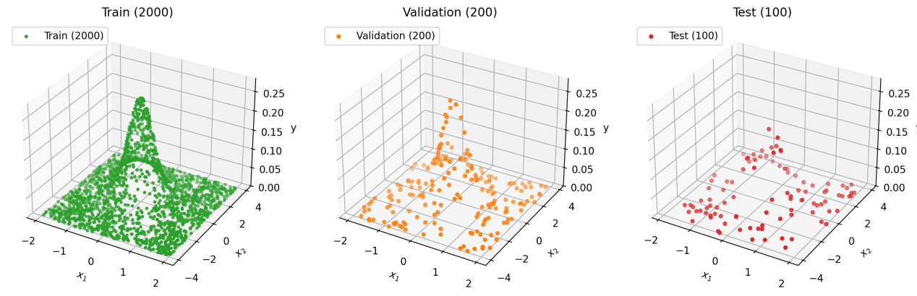
Hình 3.2. Biểu đồ Scatter 3D thể hiện dữ liệu Train, Validation và Test.
Hình 3.2 thể hiện sự phân bố của các mẫu dữ liệu trên không gian ba chiều, trong đó hai trục ${\text{x}}_{\text{1}}\text{,}{ \text{x}}_{\text{2}}$biểu diễn đầu vào và trục $\text{y}$biểu diễn giá trị hàm Gaussian tương ứng.
Nhóm sử dụng ba màu sắc khác nhau để phân biệt các tập dữ liệu:
Màu xanh lá cây: tập Training gồm 2.000 mẫu.
Màu cam: tập Validation gồm 200 mẫu.
Màu đỏ: tập Test gồm 100 mẫu.
Thông qua biểu đồ, có thể nhận thấy các mẫu dữ liệu được phân bố trên toàn bộ miền đầu vào đã xác định. Những điểm nằm gần khu vực trung tâm của hàm Gaussian thường có giá trị $\text{y}$ cao hơn, trong khi các điểm nằm xa trung tâm có giá trị $\text{y}$ giảm xuống gần 0.
Ba tập dữ liệu có cách phân bố tương đối tương đồng trên miền đầu vào. Tuy nhiên, số lượng mẫu khác nhau dẫn đến mật độ điểm hiển thị của từng tập có sự khác biệt.
Việc biểu diễn riêng từng tập dữ liệu giúp nhóm quan sát được phạm vi lấy mẫu và kiểm tra trực quan cách tổ chức dữ liệu trước khi đưa vào mô hình MLP.
3.2.4. Phân tích biểu đồ phân bố các biến
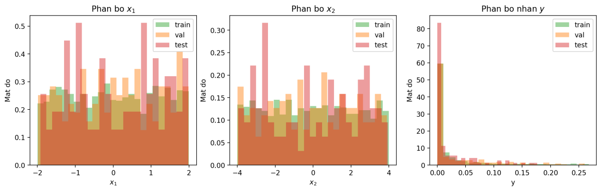
Hình 3.3. Biểu đồ phân bố của các biến đầu vào ${\text{x}}_{\text{1}}\text{,}{ \text{x}}_{\text{2}}$ và biến mục tiêu $\text{y}$.
Hình 3.3 thể hiện biểu đồ histogram của ba biến ${\text{x}}_{\text{1}}\text{,} {\text{x}}_{\text{2}}\text{,} \text{y}$ trên các tập Training, Validation và Test. Các biểu đồ được chuẩn hóa theo mật độ để thuận tiện cho việc so sánh phân bố giữa các tập có số lượng mẫu khác nhau.
Đối với biến ${\text{x}}_{\text{1}}$:
Các mẫu dữ liệu được phân bố tương đối đồng đều trên khoảng [-2,2], phù hợp với phương pháp lấy mẫu theo phân phối đều được sử dụng trong chương trình. Ba tập dữ liệu có hình dạng phân bố tương đối tương đồng, mặc dù vẫn xuất hiện một số dao động do yếu tố ngẫu nhiên.
Đối với biến ${\text{x}}_{\text{2}}$:
Tương tự${\text{x}}_{\text{1}}$, biến ${\text{x}}_{\text{2}}$ được phân bố trên khoảng [-4,4]. Phạm vi biến thiên của ${\text{x}}_{\text{2}}$ rộng hơn so với ${\text{x}}_{\text{1}}$, phù hợp với cấu hình miền sinh dữ liệu ban đầu.
Đối với biến mục tiêu $\text{y}$:
Khác với hai biến đầu vào, giá trị $\text{y}$ không có phân bố đều. Phần lớn các mẫu tập trung tại vùng giá trị nhỏ gần 0, trong khi số lượng mẫu có giá trị lớn giảm dần.
Đặc điểm này xuất phát từ hình dạng của hàm Gaussian: các điểm đầu vào nằm xa tâm phân phối tạo ra giá trị mục tiêu nhỏ, còn những điểm nằm gần tâm phân phối tạo ra giá trị mục tiêu lớn.
Nhìn chung, biểu đồ cho thấy dữ liệu được sinh ra phù hợp với phương pháp lấy mẫu và hàm mục tiêu đã thiết lập. Đây là cơ sở để sử dụng bộ dữ liệu trong bài toán hồi quy bằng mạng MLP.

3.2.5. Trực quan hóa đường đồng mức và vị trí các mẫu dữ liệu
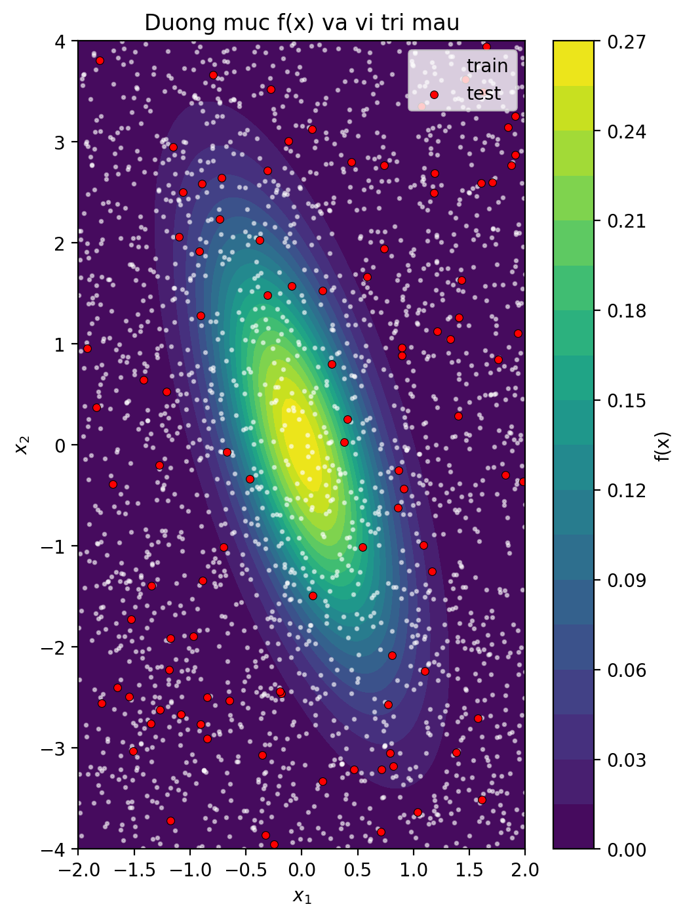
Hình 3.4. Đường đồng mức hàm Gaussian và vị trí các mẫu Training, Test.
Hình 3.4 biểu diễn hàm Gaussian trên mặt phẳng hai chiều thông qua các đường đồng mức. Mỗi vùng màu thể hiện một khoảng giá trị khác nhau của hàm $\text{f}\text{(}{\text{x}}_{\text{1}}\text{,}{\text{x}}_{\text{2}}\text{)}$, trong đó vùng sáng biểu thị các khu vực có giá trị hàm lớn và vùng tối biểu thị các khu vực có giá trị nhỏ.
Trên biểu đồ, các điểm màu trắng biểu diễn các mẫu Training, trong khi các điểm màu đỏ biểu diễn các mẫu Test.
Có thể quan sát thấy các mẫu dữ liệu xuất hiện trên toàn bộ miền đầu vào. Các điểm nằm gần vùng trung tâm của phân phối thường tương ứng với giá trị hàm Gaussian cao hơn, trong khi những điểm nằm ở khu vực bên ngoài có giá trị hàm thấp hơn.
Biểu đồ giúp quan sát đồng thời hình dạng phân phối Gaussian và vị trí lấy mẫu trên mặt phẳng đầu vào. Qua đó, nhóm có thể đánh giá trực quan mức độ bao phủ của dữ liệu đối với miền khảo sát.
Lưu ý: Hình này chỉ hiển thị vị trí mẫu Training và Test, không hiển thị tập Validation.

3.3. Kiến trúc mô hình MLP
Mô hình MLPRegressor trong được xây dựng bằng cách kế thừa lớp torch.nn.Module. Mô hình nhận $\text{2}$ đặc trưng đầu vào $\left({\text{x}}_{\text{1}}\text{,}{\text{x}}_{\text{2}}\right)$ và trả về $\text{1}$ giá trị dự đoán $\hat{\text{y}}$. Kiến trúc được thiết kế dạng tham số hóa nhằm cho phép thay đổi linh hoạt số nơ-ron tầng ẩn và số tầng ẩn.

Biểu thức lan truyền xuôi qua các tầng (Cấu hình Baseline)
Đối với cấu hình baseline gồm $\text{2}$ tầng ẩn ($\text{num}\text{_}\text{layers}\text{=2}$) và $\text{32}$ nơ-ron mỗi tầng ẩn ($\text{h}\text{idden}\text{_}\text{dim}\text{=32}$):
Tầng ẩn thứ nhất:
$${\text{h}}^{\left(\text{1}\right)}\text{=ReLU}\left({\text{W}}^{\left(\text{1}\right)}\text{x+}{\text{b}}^{\left(\text{1}\right)}\right)$$
- Trong đó ${\text{W}}^{\left(\text{1}\right)}\text{∈}{\text{ℝ}}^{\text{32×2}}$, ${\text{b}}^{\left(\text{1}\right)}\text{∈}{\text{ℝ}}^{\text{32}}$, ${\text{h}}^{\left(\text{1}\right)}\text{∈}{\text{ℝ}}^{\text{32}}$.
Tầng ẩn thứ hai:
$${\text{h}}^{\left(\text{2}\right)}\text{=ReLU}\left({\text{W}}^{\left(\text{2}\right)}{\text{h}}^{\left(\text{1}\right)}\text{+}{\text{b}}^{\left(\text{2}\right)}\right)$$
- Trong đó ${\text{W}}^{\left(\text{2}\right)}\text{∈}{\text{ℝ}}^{\text{32×32}}$, ${\text{b}}^{\left(\text{2}\right)}\text{∈}{\text{ℝ}}^{\text{32}}$, ${\text{h}}^{\left(\text{2}\right)}\text{∈}{\text{ℝ}}^{\text{32}}$.
Tầng đầu ra:
$$\hat{\text{y}}\text{=}{\text{W}}^{\left(\text{out}\right)}{\text{h}}^{\left(\text{2}\right)}\text{+}{\text{b}}^{\left(\text{out}\right)}$$
- Trong đó ${\text{W}}^{\left(\text{out}\right)}\text{∈}{\text{ℝ}}^{\text{1×32}}$, ${\text{b}}^{\left(\text{out}\right)}\text{∈}\text{ℝ}$, $\hat{\text{y}}\text{∈}\text{ℝ}$. Tầng đầu ra biến đổi tuyến tính thuần túy (không áp dụng hàm kích hoạt phi tuyến).

3.4. Cấu hình huấn luyện
Quy trình thực thi kỹ thuật được đóng gói thành hai module độc lập:
Module train.py: Phụ trách vòng lặp huấn luyện qua $\text{200}$ epochs với batch_size = 64, thuật toán Adam ($\text{η}\text{=0.01}$), sử dụng nn.MSELoss(). Tích hợp cơ chế tự động lưu Checkpoint dựa trên val_loss.
Module evaluate.py: Tiếp nhận mô hình đã tải trạng thái trọng số tối ưu từ Checkpoint, thực thi dự đoán trên tập dữ liệu kiểm thử độc lập (test.csv - $\text{100}$ mẫu do TV1 cung cấp), tính toán và xuất bộ 3 chỉ số $\text{MSE}$, $\text{RMSE}$, $\text{MAE}$.

3.5. Kết quả thực nghiệm Baseline trên Tập Test
Đường ống xử lý được kiểm thử trên tập dữ liệu kiểm thử độc lập ($\text{100}$ mẫu) với bộ seed cố định (seed $\text{42}$ cho tập train, $\text{43}$ cho validation, $\text{44}$ cho test).
Chỉ số Đánh giá (Metric) | Giá trị Đạt được | Đánh giá Mức độ Xấp xỉ
MSE (Mean Squared Error) | $$0.000005$$ | Sai số bình phương tiến về sát $0$
RMSE (Root Mean Squared Error) | $$0.002215$$ | Độ lệch chuẩn sai số cực nhỏ so với biên độ $y$
MAE (Mean Absolute Error) | $$0.001450$$ | Sai số tuyệt đối trung bình chưa tới $0.0015$

Bảng 3.5. Kết quả đánh giá mô hình Baseline MLP trên tập Test

Phân tích kết quả:
Độ chính xác cao: Giá trị $\text{MSE=0.000005}$ khẳng định kiến trúc MLP $\text{2}$ tầng ẩn ($\text{32}$ nơ-ron/tầng) kết hợp ReLU đã học thành công bề mặt hàm mật độ Gaussian $\text{2}$ chiều phi tuyến.
Tính đồng bộ hạ tầng: Kết quả xác minh mã nguồn hoàn toàn tương thích với các tập dữ liệu.
Khả năng tổng quát hóa tốt: Nhờ chiến lược Validation Checkpoint lưu trữ mô hình có val_loss nhỏ nhất, mô hình đạt độ chính xác cao trên tập test mà không gặp hiện tượng quá khớp.

CHƯƠNG 4. THIẾT KẾ VÀ KẾT QUẢ THỰC NGHIỆM

4.1. Nguyên tắc thực nghiệm
Các thực nghiệm được thiết kế để thay đổi một yếu tố chính trong khi cố gắng giữ các yếu tố còn lại nhất quán. Việc này giúp quan sát ảnh hưởng của yếu tố đang khảo sát. Nhóm cần ghi rõ random seed, số epoch, batch size, learning rate, optimizer, cách chia dữ liệu và tập đánh giá.

4.2. Thực nghiệm A – Ảnh hưởng của kích thước tập huấn luyện

4.2.1. Mục tiêu
Thực nghiệm A khảo sát mối quan hệ giữa số lượng mẫu huấn luyện và sai số xấp xỉ của MLP trên tập kiểm tra. Mục tiêu là xác định liệu việc cung cấp nhiều mẫu huấn luyện hơn có giúp mô hình học hàm Gaussian chính xác hơn hay không.

4.2.2. Thiết kế
Kích thước tập huấn luyện có mẫu huấn luyện qua 10 mức và được khảo sát từ 200 đến 2.000 mẫu, với bước tăng 200 mẫu. Các tập mẫu huấn luyện được lấy lồng nhau, nghĩa là tập lớn hơn luôn chứa tất cả các mẫu của tập nhỏ hơn.
Các yếu tố khác được giữ cố định:
- Tập đánh giá: Tập Validation gồm 200 mẫu và tập Test gồm 100 mẫu được giữ cố định.
- Kiến trúc mạng: Mạng gồm hai đầu vào, hai tầng ẩn với 32 nơ-ron mỗi tầng, hàm kích hoạt ReLU và một đầu ra.
- Cấu hình huấn luyện: Hàm mất mát MSE, thuật toán tối ưu Adam với tốc độ học 0.01, kích thước mỗi lô dữ liệu là 64, số vòng huấn luyện là 200.
- Kiểm soát nhiễu: Nhóm lưu lại trạng thái mạng tốt nhất dựa trên tập Validation. Mỗi mức số lượng mẫu huấn luyện được chạy lặp lại ba lần với các cách chia dữ liệu ngẫu nhiên khác nhau để lấy kết quả trung bình và độ lệch chuẩn.

Số mẫu A | Train MSE | Val MSE | Test MSE | Test RMSE | Test MAE | Thời gian
200 | 8,57 x $\text{1}{\text{0}}^{\text{−6}}$ | 2,12 x $\text{1}{\text{0}}^{\text{−5}}$ | 2,09 x $\text{1}{\text{0}}^{\text{−5}}$ | 0,00456 ± 0,00046 | 0,00329 ± 0,00043 | 3,44
400 | 4,48 x $\text{1}{\text{0}}^{\text{−6}}$ | 1,04 x $\text{1}{\text{0}}^{\text{−5}}$ | 1,19 x $\text{1}{\text{0}}^{\text{−5}}$ | 0,00344 ± 0,00045 | 0,00238 ± 0,00041 | 3,32
600 | 3,55 x $\text{1}{\text{0}}^{\text{−6}}$ | 6,23 x $\text{1}{\text{0}}^{\text{−6}}$ | 7,38 x $\text{1}{\text{0}}^{\text{−6}}$ | 0,00261 ± 0,00093 | 0,00180 ± 0,00060 | 4,70
800 | 2,32 x $\text{1}{\text{0}}^{\text{−6}}$ | 3,97 x $\text{1}{\text{0}}^{\text{−6}}$ | 4,30 x $\text{1}{\text{0}}^{\text{−6}}$ | 0,00206 ± 0,00028 | 0,00140 ± 0,00015 | 5,67
1000 | 2,81 x $\text{1}{\text{0}}^{\text{−6}}$ | 3,16 x $\text{1}{\text{0}}^{\text{−6}}$ | 4,14 x $\text{1}{\text{0}}^{\text{−6}}$ | 0,00203 ± 0,00007 | 0,00153 ± 0,00003 | 7,21
1200 | 3,01 x $\text{1}{\text{0}}^{\text{−6}}$ | 3,04 x $\text{1}{\text{0}}^{\text{−6}}$ | 4,01 x $\text{1}{\text{0}}^{\text{−6}}$ | 0,00197 ± 0,00034 | 0,00141 ± 0,00023 | 9,36
1400 | 2,07 x $\text{1}{\text{0}}^{\text{−6}}$ | 2,22 x $\text{1}{\text{0}}^{\text{−6}}$ | 2,87 x $\text{1}{\text{0}}^{\text{−6}}$ | 0,00168 ± 0,00029 | 0,00106 ± 0,00014 | 8,81
1600 | 2,31 x $\text{1}{\text{0}}^{\text{−6}}$ | 2,44 x $\text{1}{\text{0}}^{\text{−6}}$ | 2,49 x $\text{1}{\text{0}}^{\text{−6}}$ | 0,00156 ± 0,00020 | 0,00113 ± 0,00019 | 9,07
1800 | 2,49 x$\text{1}{\text{0}}^{\text{−6}}$ | 2,61 x $\text{1}{\text{0}}^{\text{−6}}$ | 2,58 x $\text{1}{\text{0}}^{\text{−6}}$ | 0,00158 ± 0,00025 | 0,00110 ± 0,00002 | 11,07
2000 | 1,59 x $\text{1}{\text{0}}^{\text{−6}}$ | 1,99 x $\text{1}{\text{0}}^{\text{−6}}$ | 1,79 x $\text{1}{\text{0}}^{\text{−6}}$ | 0,00134 ± 0,00010 | 0,00089 ± 0,00007 | 12,25

Bảng 4.1: Kết quả thực nghiệm A theo từng kích thước tập huấn luyện, gồm MSE/RMSE/MAE và độ lệch chuẩn
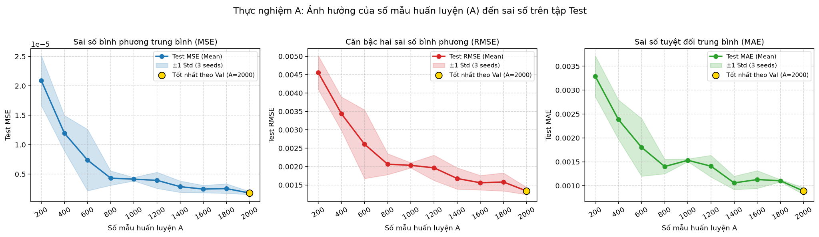
Hình 4.1: Đồ thị sai số trên tập Test theo số mẫu A
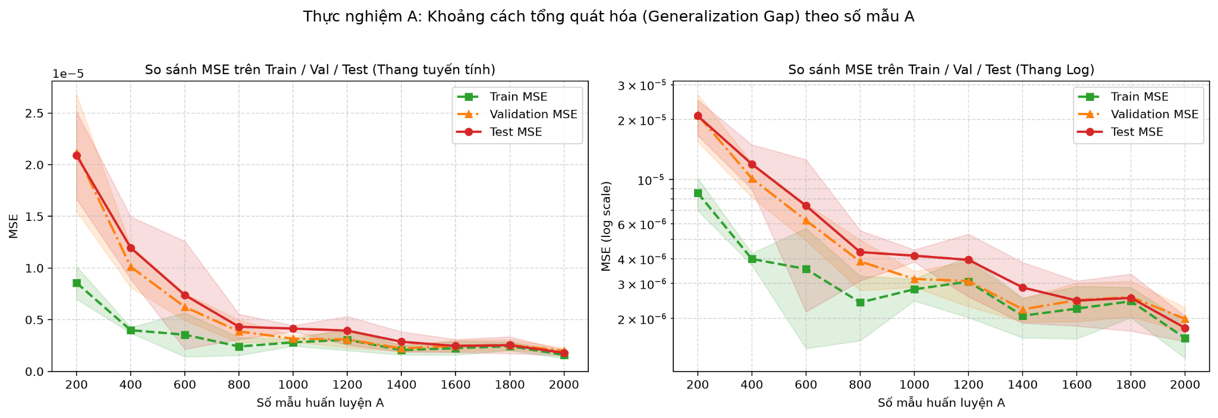
Hình 4.2: So sánh sai số MSE trên Train, Validation và Test theo số mẫu A

4.2.3. Nhận xét kết quả.

4.2.3.1. Xu hướng chung
Tất cả các chỉ số sai số trên tập kiểm tra đều giảm đều đặn khi quy mô tập huấn luyện tăng. Quá trình này diễn ra theo hai giai đoạn:
Giai đoạn giảm mạnh: Từ 200 đến 800 mẫu, sai số giảm rất nhanh. Test MSE giảm gần 5 lần, giảm từ $\text{2,09×1}{\text{0}}^{\text{−5}}$ xuống $\text{4,30×1}{\text{0}}^{\text{−6}}$.
Giai đoạn bão hòa: Từ 1400 đến 2000 mẫu, tốc độ giảm sai số chậm lại và có xu hướng ổn định. Kết quả tốt nhất đạt được ở 2000 mẫu, với mức sai số giảm đáng kể so với mức 200 mẫu ban đầu.

4.2.3.2. Phân tích nguyên nhân cải thiện
Bao phủ không gian đặc trưng: Ở mức 200 mẫu, dữ liệu quá ít khiến mạng không thể xấp xỉ tốt độ cong lớn tại vùng trung tâm của hàm mục tiêu. Khi số lượng mẫu tăng lên 2000, dữ liệu dày đặc hơn giúp mạng điều chỉnh các đường xấp xỉ tuyến tính bám sát hơn với hình dạng thực tế của bề mặt hàm.
Triệt tiêu quá khớp: Tại mức 200 mẫu, sai số trên tập kiểm tra lớn hơn nhiều so với tập huấn luyện, cho thấy mạng đang ghi nhớ các điểm dữ liệu cụ thể thay vì học quy luật chung. Khi số mẫu huấn luyện từ 1000 trở lên, sai số trên tập huấn luyện và tập kiểm tra tiến sát lại gần nhau, chứng tỏ mô hình dự đoán tốt hơn trên dữ liệu mới.

4.2.3.3. Đánh giá các dao động cục bộ
Dù xu hướng chung là giảm, vẫn có những thời điểm sai số nhích lên nhẹ. Nguyên nhân có thể do việc ưu tiên giảm thiểu sai số trung bình bình phương khiến mạng buộc phải đánh đổi bằng cách chấp nhận các sai số nhỏ ở vùng rìa. Ngoài ra, thuật toán tối ưu với tốc độ học cố định có thể gây ra dao động nhỏ quanh điểm tối ưu ở các vòng lặp cuối. Tuy nhiên, mức độ dao động này không đáng kể so với sai số do khởi tạo ngẫu nhiên

4.3. Thực nghiệm B - Ảnh hưởng của số neuron ở lớp ẩn

4.3.1. Mục tiêu
Thực nghiệm B đánh giá ảnh hưởng của số neuron trong một lớp ẩn đến khả năng xấp xỉ hàm Gaussian. Số neuron được thay đổi từ 1 đến 10 trong khi số lớp ẩn được giữ bằng một (num_layers = 1). Số tham số học được của mạng là $4H + 1$ (từ 5 tham số khi $H = 1$ đến 41 tham số khi $H = 10$).

4.3.2. Thiết kế
Với mỗi giá trị $H ∈ \{1, 2, …, 10\}$, nhóm huấn luyện mô hình MLPRegressor(input_dim=2, hidden_dim=H, num_layers=1, output_dim=1) theo cùng quy trình ở mục 4.1: Adam, learning rate 0,01, batch size 64, 200 epoch, dùng cùng tập train 2000 mẫu, cùng tập validation và cùng tập test (100 mẫu). Mỗi cấu hình được chạy với 3 random seed thực tế là 0, 1 và 2, tổng cộng 30 lần huấn luyện độc lập. Epoch tốt nhất được xác định chỉ bằng validation loss; tập test chỉ được đánh giá sau khi huấn luyện xong.
Bảng 4.2 tổng hợp kết quả theo số neuron. Các giá trị MSE được biểu diễn theo đơn vị $10⁻⁴$ để dễ so sánh; hàng tô xanh là cấu hình có Validation MSE trung bình thấp nhất.
Bảng 4.2. Kết quả thực nghiệm B theo số neuron (trung bình ± độ lệch chuẩn trên 3 seed)
Số neuron | Số tham số | Val MSE ($×10⁻⁴$) | Test MSE ($×10⁻⁴$) | Test RMSE | Test MAE | Thời gian (s) | Best epoch
1 | 5 | 31.68 ± 1.55 | 18.04 ± 0.98 | 0.0425 ± 0.0012 | 0.0357 ± 0.0021 | 25.68 ± 3.41 | 98 ± 35
2 | 9 | 21.71 ± 6.51 | 14.55 ± 2.22 | 0.0381 ± 0.0029 | 0.0290 ± 0.0039 | 22.99 ± 0.54 | 164 ± 48
3 | 13 | 19.65 ± 9.43 | 12.07 ± 4.98 | 0.0342 ± 0.0073 | 0.0267 ± 0.0069 | 24.08 ± 1.29 | 139 ± 68
4 | 17 | 8.40 ± 4.40 | 4.82 ± 1.81 | 0.0217 ± 0.0043 | 0.0164 ± 0.0041 | 23.37 ± 0.10 | 98 ± 64
5 | 21 | 3.37 ± 0.06 | 2.56 ± 0.46 | 0.0159 ± 0.0015 | 0.0110 ± 0.0018 | 24.44 ± 0.65 | 139 ± 30
6 | 25 | 4.63 ± 2.13 | 4.00 ± 2.54 | 0.0194 ± 0.0060 | 0.0142 ± 0.0052 | 25.50 ± 3.91 | 146 ± 23
7 | 29 | 3.40 ± 0.26 | 2.76 ± 0.52 | 0.0166 ± 0.0016 | 0.0122 ± 0.0011 | 27.72 ± 0.54 | 129 ± 54
8 | 33 | 2.47 ± 1.14 | 1.80 ± 1.44 | 0.0128 ± 0.0051 | 0.0094 ± 0.0041 | 29.87 ± 1.38 | 141 ± 73
9 | 37 | 2.72 ± 1.63 | 2.01 ± 1.67 | 0.0134 ± 0.0058 | 0.0102 ± 0.0049 | 28.77 ± 0.89 | 135 ± 58
10 | 41 | 2.24 ± 1.20 | 1.70 ± 1.34 | 0.0124 ± 0.0049 | 0.0096 ± 0.0044 | 27.21 ± 0.45 | 144 ± 33

Hình 4.2 trình bày Validation MSE và Test MSE theo số neuron; thanh sai số là độ lệch chuẩn trên ba seed.
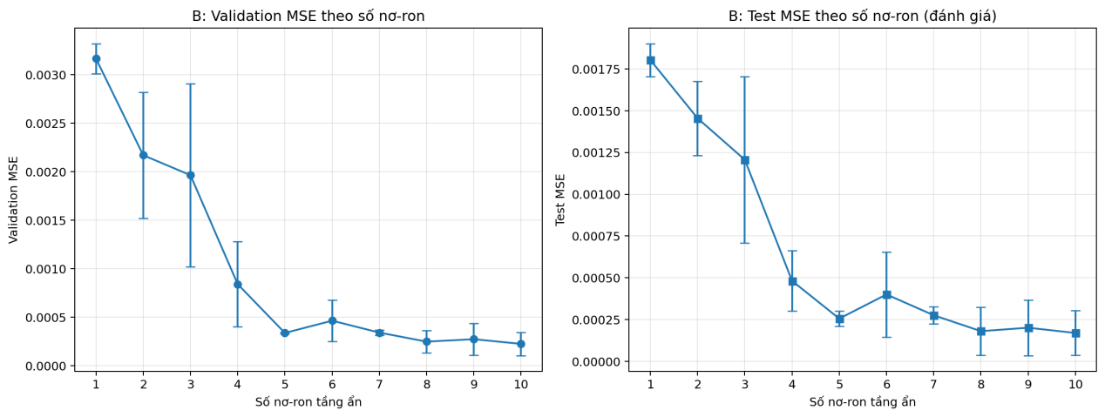
Hình 4.2. Biểu đồ sai số kiểm tra theo số neuron của lớp ẩn (trái: Validation MSE; phải: Test MSE; điểm là trung bình, thanh sai số là độ lệch chuẩn của 3 seed)
Hình 4.2b cho thấy thời gian huấn luyện (200 epoch) theo số neuron.
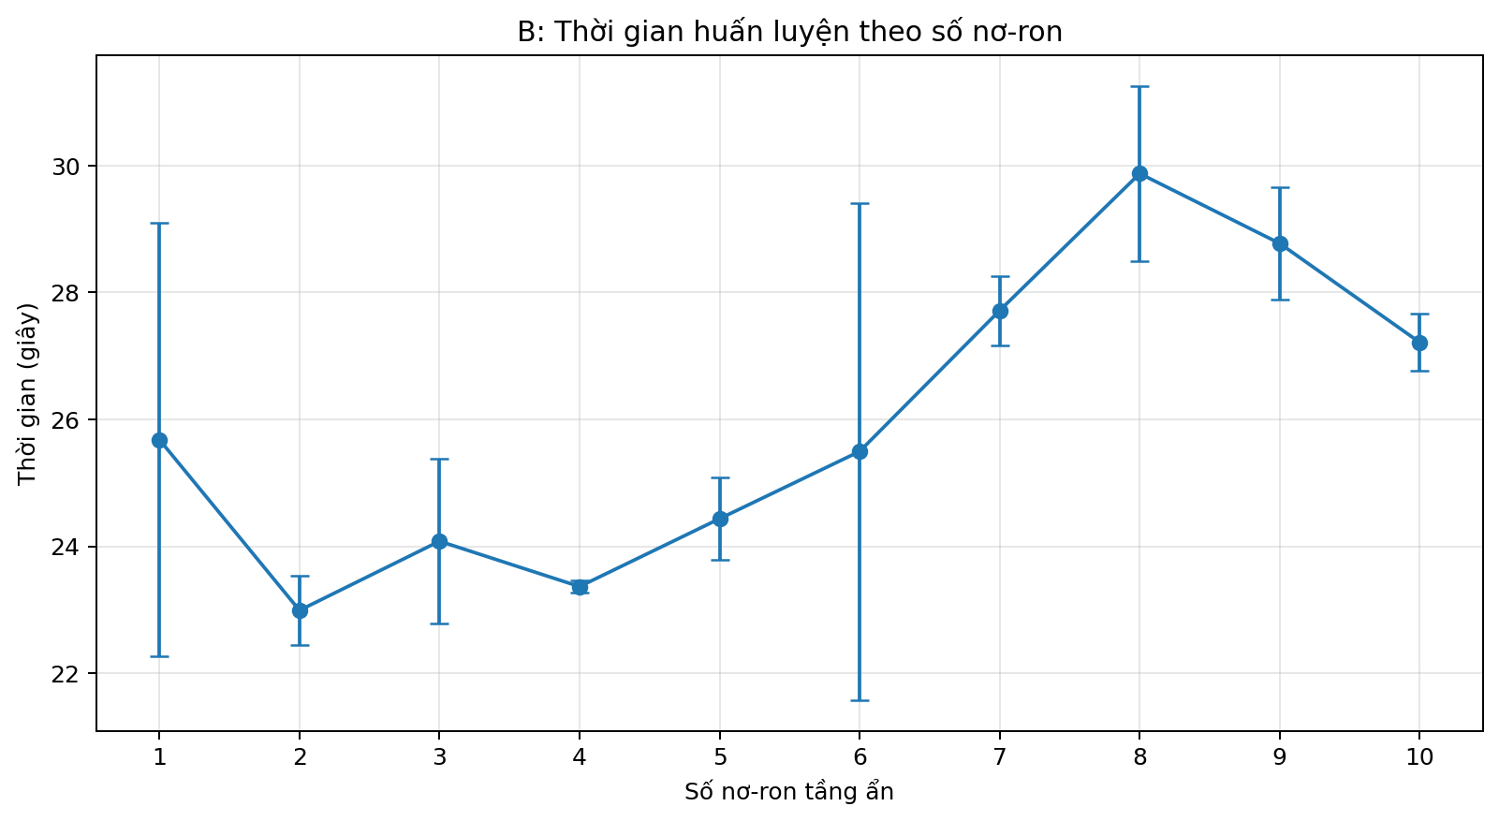
Hình 4.2b. Thời gian huấn luyện trung bình theo số neuron của lớp ẩn (thanh sai số: độ lệch chuẩn của 3 seed)
Hình 4.2c là đường cong train loss và validation loss (trung bình trên 3 seed) của từng cấu hình, dùng để nhận xét hiện tượng underfitting/overfitting.
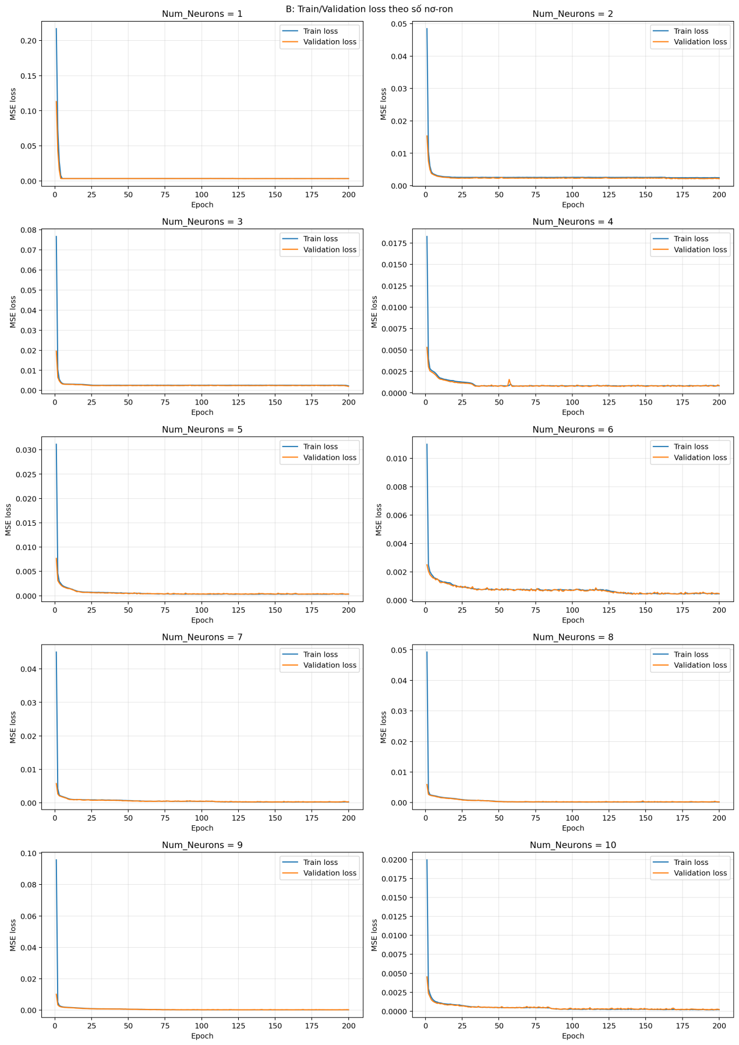
Hình 4.2c. Đường cong train loss và validation loss theo epoch của 10 cấu hình số neuron (từ 1 đến 10), trung bình trên 3 seed

4.3.3. Nhận xét kết quả

a) Sai số theo số neuron
Kết quả cho thấy cấu hình có 10 neuron đạt Validation MSE trung bình thấp nhất, bằng $2,24×10⁻⁴$(RMSE ≈ 0,0146), và Test MSE trung bình bằng $1,70×10⁻⁴$ (RMSE ≈ 0,0124, MAE ≈ 0,0096). Trong khi đó cấu hình 1 neuron đạt Validation MSE $3,17×10⁻³$ và Test MSE $1,80×10⁻³$ (RMSE ≈ 0,0425, tương đương khoảng 16% giá trị đỉnh 0,269 của hàm). Như vậy từ 1 lên 10 neuron, Test MSE giảm khoảng 10,6 lần và Validation MSE giảm khoảng 14 lần. Điều này gợi ý rằng mạng quá hẹp không đủ năng lực biểu diễn dạng chuông hai chiều, và việc thêm neuron giúp xấp xỉ tốt hơn rõ rệt.
Mức cải thiện không đều: cải thiện chủ yếu xảy ra khi tăng từ 3 lên 5 neuron. Validation MSE giảm từ $1,97×10⁻³$(3 neuron) xuống $8,40×10⁻⁴$ (4 neuron) rồi $3,37×10⁻⁴$ (5 neuron); Test MSE giảm tương ứng từ $1,21×10⁻³$xuống $4,82×10⁻⁴$ và $2,56×10⁻⁴$. Từ 5 neuron trở đi đường cong gần như đi ngang: Test MSE dao động trong khoảng $1,70×10⁻⁴ – 4,00×10⁻⁴$, và chênh lệch giữa 8, 9, 10 neuron (Test MSE lần lượt$1,80×10⁻⁴, 2,01×10⁻⁴, 1,70×10⁻⁴$) nhỏ hơn độ lệch chuẩn ($1,3–1,7×10⁻⁴$), nên chưa thể kết luận 10 neuron tốt hơn 8 neuron một cách chắc chắn.
Đường cong cũng không đơn điệu. Cấu hình 6 neuron kém hơn cấu hình 5 neuron (Validation MSE $4,63×10⁻⁴$ so với $3,37×10⁻⁴$; Test MSE $4,00×10⁻⁴$ so với $2,56×10⁻⁴$). Nguyên nhân chủ yếu là seed 2 của cấu hình 6 neuron (Val MSE $7,09×10⁻⁴$, Test MSE $6,94×10⁻⁴$, trong khi hai seed còn lại có Test MSE khoảng $2,4 −2,7×10⁻⁴$). Tương tự, 9 neuron có trung bình kém hơn 8 neuron một chút. Vì vậy không nên kết luận số neuron lớn hơn luôn tốt hơn; kết quả phụ thuộc đáng kể vào khởi tạo ngẫu nhiên.

b) Độ ổn định giữa các seed
Cấu hình 5 neuron có độ lệch chuẩn Validation MSE nhỏ nhất ($6,4×10⁻⁶$, khoảng 2% giá trị trung bình) và độ lệch chuẩn Test MSE chỉ $4,6×10⁻⁵$, tức là ổn định nhất giữa các seed, dù sai số trung bình cao hơn các cấu hình 8 - 10 neuron. Ngược lại, các cấu hình 2 và 3 neuron có độ lệch chuẩn lớn so với giá trị trung bình (Validation MSE: $6,5×10⁻⁴$ so với $2,17×10⁻³$ và$9,4×10⁻⁴$so với $1,97×10⁻³$), còn các cấu hình 8 - 10 neuron có độ lệch chuẩn khoảng 80% giá trị trung bình của Test MSE. Ví dụ ở 10 neuron, hai seed 0 và 1 cho Test MSE xấp xỉ $9,1×10⁻⁵$ và $9,4×10⁻⁵$, nhưng seed 2 cho $3,25×10⁻⁴$ (gấp khoảng 3,5 lần). Giá trị Test MSE thấp nhất của toàn thực nghiệm là $6,76×10⁻⁵$ (9 neuron, seed 0), còn giá trị cao nhất của cùng cấu hình 9 neuron là $3,88×10⁻⁴$ (seed 2), cho thấy khoảng dao động giữa các seed có thể lớn hơn khác biệt giữa các cấu hình lân cận.

c) Thời gian huấn luyện
Thời gian huấn luyện 200 epoch dao động từ khoảng 23,0 giây (2 neuron) đến 29,9 giây (8 neuron); cấu hình 10 neuron mất 27,2 giây. Các cấu hình từ 7 neuron trở lên (27-30 giây) chậm hơn các cấu hình 2-5 neuron (23-24,5 giây) khoảng 10 - 30%, nhưng sự chênh lệch này nhỏ so với mức giảm sai số và không hoàn toàn đơn điệu (1 neuron mất 25,7 giây, lâu hơn 2 neuron; độ lệch chuẩn của 1 và 6 neuron lần lượt là 3,4 và 3,9 giây). Vì mạng rất nhỏ, thời gian chủ yếu bị chi phối bởi chi phí lặp DataLoader và Python trên CPU hơn là số phép tính của mạng, nên không nên suy luận chặt chẽ về chi phí tính toán theo số neuron từ các số liệu này.

d) Hội tụ, underfitting và overfitting
Trên Hình 4.2c, với 1, 2 và 3 neuron cả train loss và validation loss giảm rất nhanh trong vài epoch đầu rồi đi ngang ở mức cao khoảng $3×10⁻³$ với 1 neuron và $2×10⁻³$ với 2 - 3 neuron; hai đường gần như trùng nhau. Đây là dấu hiệu underfitting do mạng thiếu năng lực chứ không phải do huấn luyện chưa đủ. Với 4 neuron loss thấp hơn rõ rệt, có bước giảm quanh epoch 35 và một gai nhỏ thoáng qua quanh epoch 57 đường trung bình. Với 5–10 neuron loss tiếp tục giảm chậm đến khoảng $2–5×10⁻⁴$, riêng 6 neuron có các bậc giảm quanh epoch $125–145$. Trong tất cả các cấu hình, train loss và validation loss sát nhau và không xuất hiện hiện tượng validation loss tăng lên trong khi train loss giảm, vì vậy không quan sát thấy dấu hiệu overfitting trong phạm vi 1-10 neuron và 200 epoch. Epoch tốt nhất trung bình nằm trong khoảng 98-164 với độ lệch chuẩn lớn (23-73 epoch), phản ánh việc validation loss dao động rất nhẹ ở giai đoạn cuối.

e) Kết luận cho Thực nghiệm B
Theo tiêu chí Validation MSE trung bình, cấu hình 10 neuron là tốt nhất trong các cấu hình đã khảo sát; tuy nhiên 8 neuron (Validation MSE 2,47×10⁻⁴) cho kết quả gần tương đương với ít tham số hơn, còn 5 neuron là lựa chọn ổn định nhất. Do 10 là giá trị lớn nhất được thử và đường cong vẫn giảm nhẹ ở cuối, thực nghiệm này chưa cho phép kết luận về điểm bão hòa thực sự khi tăng thêm neuron.

4.4. Thực nghiệm C - Ảnh hưởng của số lớp ẩn

4.4.1. Mục tiêu
Thực nghiệm C khảo sát ảnh hưởng của độ sâu mạng bằng cách thay đổi số lớp ẩn từ 1 đến 4. Mỗi lớp ẩn sử dụng 10 neuron (FIXED_NEURONS = 10), hàm kích hoạt ReLU. Số tham số học được tương ứng là 41, 151, 261 và 371 cho 1, 2, 3 và 4 lớp ẩn.

4.4.2. Thiết kế
Nhóm huấn luyện các mô hình MLPRegressor(hidden_dim=10, num_layers=L) với L = 1, 2, 3, 4. Các yếu tố còn lại giữ nhất quán với Thực nghiệm B: Adam, learning rate 0,01, batch size 64, 200 epoch, cùng tập train/validation/test và cùng ba seed 0, 1, 2 (tổng cộng 12 lần huấn luyện). Cấu hình 1 lớp ẩn × 10 neuron của Thực nghiệm C chính là cấu hình 10 neuron của Thực nghiệm B; nhật ký cho thấy hai thực nghiệm cho cùng giá trị Val MSE và Test MSE ở từng seed ví dụ seed 0: Val MSE $1,2343×10⁻⁴$, Test MSE $9,0569×10⁻⁵$, xác nhận quy trình tái lập được. Ngoài sai số kiểm tra, nhóm ghi nhận thời gian huấn luyện và đường cong loss để xem xét khả năng hội tụ.
Bảng 4.3 tổng hợp kết quả; các giá trị MSE được biểu diễn theo đơn vị 10⁻⁶. Hàng tô xanh là cấu hình có Validation MSE trung bình thấp nhất.
Bảng 4.3. Kết quả thực nghiệm C theo số lớp ẩn (10 neuron/lớp; trung bình ± độ lệch chuẩn trên 3 seed)
Số lớp ẩn | Số tham số | Val MSE ($×10⁻⁶$) | Test MSE ($×10⁻⁶$) | Test RMSE | Test MAE | Thời gian (s) | Best epoch
1 | 41 | 224.07 ± 120.33 | 169.60 ± 134.33 | 0.0124 ± 0.0049 | 0.0096 ± 0.0044 | 29.70 ± 3.67 | 144 ± 33
2 | 151 | 24.62 ± 5.97 | 21.06 ± 1.72 | 0.0046 ± 0.0002 | 0.0035 ± 0.0003 | 35.68 ± 1.57 | 181 ± 20
3 | 261 | 10.42 ± 8.27 | 7.52 ± 5.50 | 0.0026 ± 0.0010 | 0.0019 ± 0.0009 | 39.01 ± 0.92 | 176 ± 9
4 | 371 | 10.44 ± 11.40 | 8.74 ± 9.42 | 0.0027 ± 0.0015 | 0.0020 ± 0.0012 | 37.84 ± 4.17 | 175 ± 31
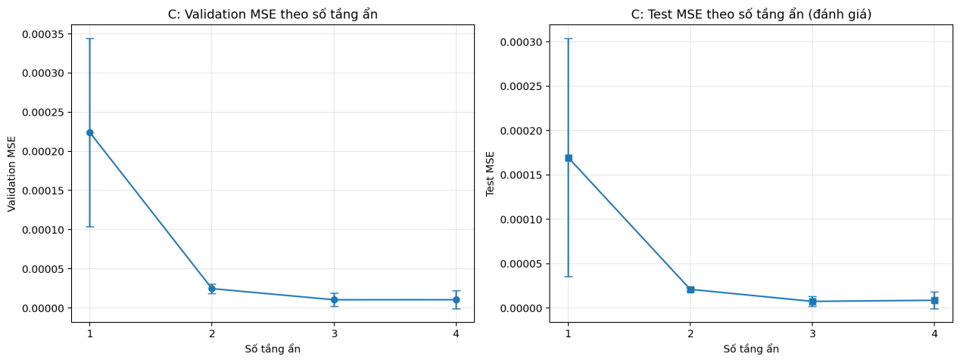
Hình 4.3. Biểu đồ sai số theo số lớp ẩn (trái: Validation MSE; phải: Test MSE; 10 neuron mỗi lớp, thanh sai số là độ lệch chuẩn của 3 seed)
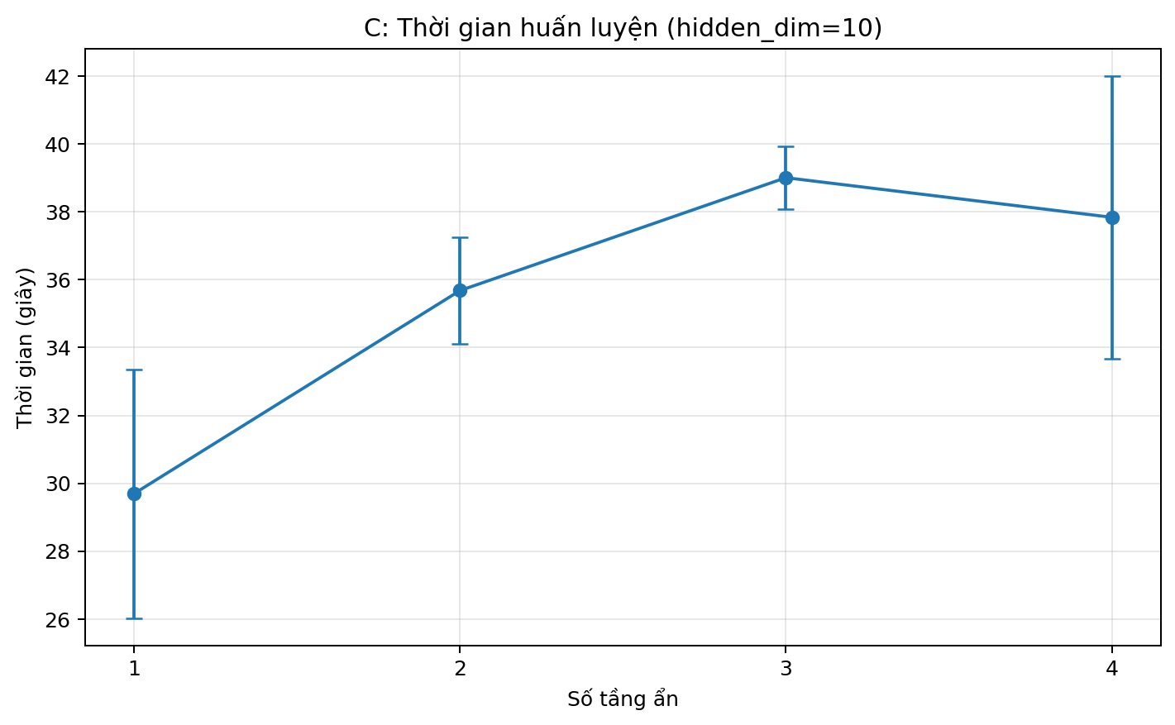
Hình 4.3b. Thời gian huấn luyện trung bình theo số lớp ẩn (hidden_dim = 10, thanh sai số: độ lệch chuẩn của 3 seed)
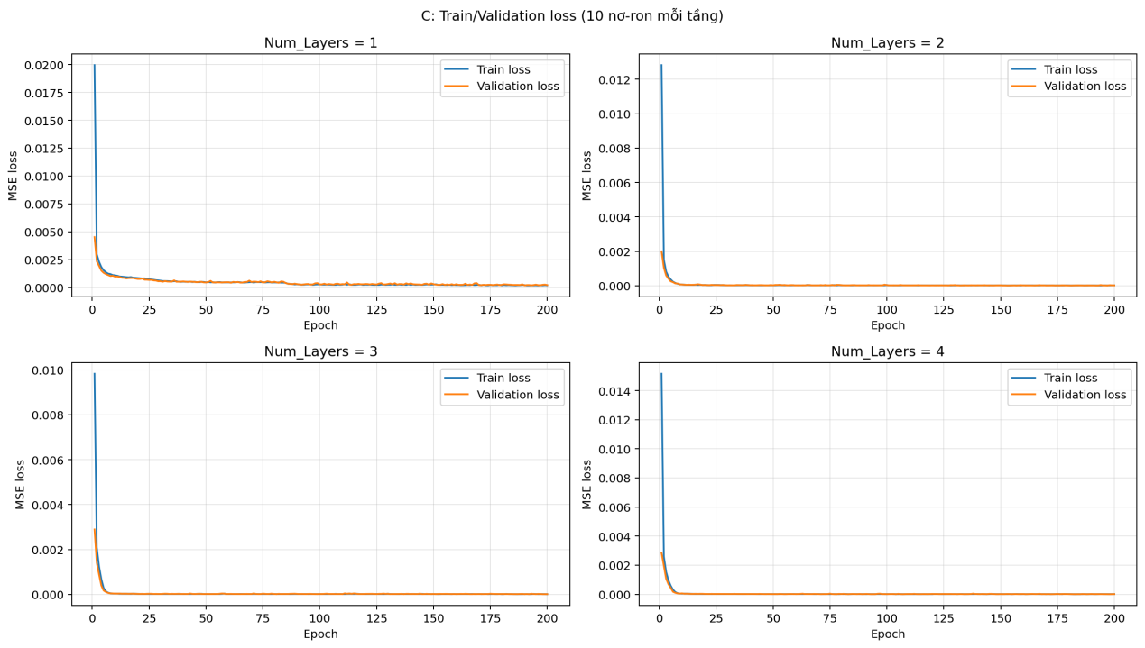
Hình 4.4. Đường cong train loss và validation loss theo epoch của các cấu hình 1, 2, 3 và 4 lớp ẩn (10 neuron mỗi lớp), trung bình trên 3 seed

4.4.3. Nhận xét kết quả

a) Sai số theo số lớp ẩn
Trong các cấu hình được khảo sát, mô hình có 3 lớp ẩn đạt Test MSE trung bình tốt nhất, bằng $7,52×10⁻⁶$(RMSE ≈ 0,0026, MAE ≈ 0,0019), và cũng có Validation MSE trung bình thấp nhất theo tiêu chí lựa chọn, $1,042×10⁻⁵$. So với mô hình 1 lớp ẩn (Validation MSE $2,24×10⁻⁴$; Test MSE $1,70×10⁻⁴$), Test MSE giảm khoảng 22,6 lần; mô hình 2 lớp ẩn đã giảm Test MSE xuống $2,11×10⁻⁵$ (khoảng 8 lần so với 1 lớp), tức RMSE giảm từ khoảng 4,6% xuống 1,7% giá trị đỉnh của hàm (0,269) và còn khoảng 1% ở 3 - 4 lớp.
Tuy nhiên lợi ích giảm dần: bước nhảy lớn nhất là từ 1 lên 2 lớp và từ 2 lên 3 lớp; từ 3 lên 4 lớp sai số không giảm thêm Validation MSE $1,042×10⁻⁵$ so với $1,044×10⁻⁵$; Test MSE $7,52×10⁻⁶$ so với $8,74×10⁻⁶$, tức 4 lớp kém hơn nhẹ về trung bình và chênh lệch nằm trong độ lệch chuẩn. Độ lệch chuẩn Test MSE của 4 lớp ($9,4×10⁻⁶$) lớn hơn cả giá trị trung bình, do seed 1 cho Test MSE $1,96×10⁻⁵$ trong khi seed 0 và seed 2 chỉ khoảng $3,4×10⁻⁶$ và $3,2×10⁻⁶$. Đáng chú ý, hai giá trị Test MSE thấp nhất của toàn thực nghiệm C đều thuộc cấu hình 4 lớp ($3,23×10⁻⁶$ ở seed 2 và $3,38×10⁻⁶$ở seed 0), nên mạng 4 lớp có tiềm năng sai số thấp nhưng kém ổn định hơn. Ngược lại mạng 2 lớp ổn định nhất độ lệch chuẩn Test MSE chỉ $1,7×10⁻⁶$ trên mức trung bình $2,1×10⁻⁵$.

b) Thời gian huấn luyện
Về thời gian huấn luyện, thời gian trung bình tăng từ 29,7 giây (1 lớp) lên 35,7 giây (2 lớp) và 39,0 giây (3 lớp), tức tăng khoảng 31% ở 3 lớp trong khi số tham số tăng gần 6,4 lần (41 → 261); với 4 lớp thời gian là 37,8 giây tăng khoảng 27%, thấp hơn 3 lớp nhưng độ lệch chuẩn 4,2 giây cho thấy khác biệt này không đáng tin cậy. Một dấu hiệu khác về dao động đo thời gian: cùng một cấu hình (1 lớp × 10 neuron) mất 27,2 giây ở Thực nghiệm B nhưng 29,7 giây ở Thực nghiệm C (chênh khoảng 9%). Vì vậy chỉ nên kết luận rằng mạng sâu hơn tốn thời gian hơn ở mức khoảng 20 - 30% trong điều kiện thí nghiệm này, mức tăng chậm hơn nhiều so với mức tăng số tham số.

c) Khả năng hội tụ
Trên Hình 4.4, mạng 1 lớp ẩn bắt đầu từ loss cao hơn và giảm chậm: sau giai đoạn giảm nhanh đầu tiên loss vẫn còn giảm từ từ và dao động nhẹ đến tận epoch 200 (epoch tốt nhất trung bình là 144). Ngược lại, các mạng 2, 3 và 4 lớp ẩn giảm loss xuống mức rất thấp gần 0 trên thang đo của biểu đồ chỉ trong khoảng 10 epoch đầu và sau đó gần như phẳng, nghĩa là mạng sâu hơn hội tụ nhanh hơn về mặt số epoch. Dù vậy epoch tốt nhất trung bình của các mạng này lại nằm khá muộn (181, 176 và 175), vì sau khi hội tụ validation loss vẫn giảm rất chậm ở thang rất nhỏ (cỡ $10⁻⁶$) và các epoch cuối vẫn có thể cho giá trị thấp nhất; điều này gợi ý 200 epoch là đủ để hội tụ nhưng chưa chắc đã bão hòa hoàn toàn. Train loss và validation loss sát nhau ở mọi cấu hình, không có dấu hiệu overfitting trong 4 lớp ẩn.

d) Kết luận cho Thực nghiệm C
Kết quả cần được diễn giải cân bằng giữa độ chính xác và chi phí tính toán: tăng từ 1 lên 3 lớp ẩn làm giảm sai số hơn 20 lần với chi phí thời gian tăng khoảng 30%, nhưng mạng 4 lớp không mang lại cải thiện thêm so với 3 lớp mà lại kém ổn định hơn. Mạng sâu hơn không mặc nhiên bảo đảm sai số thấp hơn. Nếu ưu tiên độ chính xác thì chọn 3 lớp ẩn; nếu ưu tiên độ ổn định và chi phí thì 2 lớp ẩn là lựa chọn hợp lý. Cần lưu ý Thực nghiệm B chỉ khảo sát tới 10 neuron nên không thể kết luận mạng sâu hiệu quả hơn mạng rộng ở cùng số tham số; để so sánh này cần một thực nghiệm bổ sung có số tham số tương đương.

Lưu ý chung về độ tin cậy:
- Mỗi cấu hình chỉ có 3 seed và tập test chỉ có 100 mẫu, nên độ lệch chuẩn là ước lượng thô; chưa thực hiện kiểm định thống kê.
- Validation loss được dùng để chọn epoch tốt nhất nên Validation MSE có thể hơi lạc quan; Test MSE là số đo độc lập hơn trong nhiều cấu hình Test MSE nhỏ hơn Validation MSE do khác biệt tập mẫu, không phải dấu hiệu bất thường.
- Thời gian huấn luyện đo trên CPU, bao gồm cả bước kiểm định, và có dao động giữa các lần chạy; chỉ nên so sánh xu hướng chung.

4.5. Tóm tắt kết quả các thực nghiệm

4.5.1. Thực nghiệm A
Thực nghiệm | Cấu hình | Số tham số | Val MSE | Test MSE | Test RMSE | Test MAE | Thời gian
A | 2000 mẫu (sai số thấp nhất và ổn định nhất) | 1185 | $$\text{1,99×1}{\text{0}}^{\text{−6}}\text{±}$$  $$\text{0,00×1}{\text{0}}^{\text{−6}}$$ | $$\text{1,79×1}{\text{0}}^{\text{−6}}\text{±}$$  $$\text{0,00×1}{\text{0}}^{\text{−6}}$$ | $$\text{0,0013±}$$  $$\text{ 0,0001}$$ | $$\text{0,0009±}$$  $$\text{ 0,0001}$$ | 12,25 giây
A | 800 mẫu (tiết kiệm thời gian nhất) | 1185 | $$\text{3,97×1}{\text{0}}^{\text{−6}}\text{±}$$  $$\text{1,00×1}{\text{0}}^{\text{−6}}$$ | $$\text{4,30×1}{\text{0}}^{\text{−6}}\text{±}$$  $$\text{1,00×1}{\text{0}}^{\text{−6}}$$ | $$\text{0,0021±}$$  $$\text{ 0,0003}$$ | $$\text{0,0014±}$$  $$\text{ 0,0002}$$ | 5,67 giây

Bảng 4.4: Tổng hợp cấu hình tốt nhất trong từng thực nghiệm, chỉ số đánh giá và điều kiện chạy
Mục này tổng hợp cấu hình tốt nhất của từng thực nghiệm. Cấu hình được chọn theo trung bình sai số trên tập xác thực. Bảng báo cáo chi tiết các chỉ số trên tập kiểm tra cùng thời gian huấn luyện để có góc nhìn độc lập. Bên cạnh cấu hình đạt sai số thấp nhất, bảng có bổ sung thêm các cấu hình mang tính cân bằng về chi phí tính toán hoặc độ ổn định để làm rõ sự đánh đổi trong quá trình lựa chọn mô hình.
Cấu hình tốt nhất trong từng thí nghiệm. Ở Thực nghiệm A, có cấu hình mạng MLP 2 lớp ẩn với mỗi lớp 32 nơ-ron, việc sử dụng toàn bộ 2000 mẫu dữ liệu huấn luyện cho ra Validation MSE và Test MSE trung bình thấp nhất, đồng thời cũng ổn định nhất qua 3 seed. Tuy nhiên, mức 800 mẫu huấn luyện cũng là một điểm cân bằng đáng chú ý khi chỉ tốn khoảng một nửa thời gian cụ thể là 5,67s so với 12,25s mà vẫn đạt được Test MSE ở mức $\text{4,30×1}{\text{0}}^{\text{−6}}$.

Cấu hình tốt nhất toàn bộ. Khi so sánh Thực nghiệm A với B và C, cấu hình 2000 mẫu huấn luyện của thực nghiệm A đạt Test MSE $\text{1,79×1}{\text{0}}^{\text{−6}}$, nhỏ hơn nhiều so với cấu hình tốt nhất của thực nghiệm C với 3 lớp x 10 nơ-ron, Test MSE $\text{7,52×1}{\text{0}}^{\text{−6}}$. Sự khác biệt này là dễ hiểu do mạng trong thực nghiệm A có độ rộng và số tham số là 1185 lớn hơn hẳn so với các mạng trong C chỉ khoảng 261 tham số.
Phạm vi áp dụng của kết luận. Cần lưu ý rằng Thực nghiệm A sử dụng một kiến trúc mạng cố định là 2 lớp x 32 nơ-ron trong khi chỉ thay đổi số mẫu huấn luyện, còn B và C thay đổi cấu trúc mạng trên một số mẫu cố định. Để đánh giá toàn diện, cần có các thực nghiệm thay đổi đồng thời số mẫu và độ phức tạp của mạng. Ngoài ra, việc so sánh thời gian huấn luyện giữa Thực nghiệm A và B, C cần thận trọng do kiến trúc mạng khác nhau, dẫn đến chi phí xố phép tính toán trên mỗi epoch khác biệt.

4.5.2. Thực nghiệm B và C
Mục này tổng hợp cấu hình tốt nhất của từng thực nghiệm. Cấu hình được chọn theo Validation MSE trung bình trên ba seed (0, 1, 2); Test MSE, RMSE, MAE và thời gian huấn luyện được báo cáo kèm theo để kiểm chứng độc lập. Ngoài cấu hình có sai số thấp nhất, bảng còn nêu thêm cấu hình ổn định nhất hoặc tiết kiệm chi phí nhất của mỗi thực nghiệm để thấy sự đánh đổi giữa độ chính xác, độ ổn định và thời gian.
Bảng 4.4. Tổng hợp cấu hình tốt nhất trong từng thực nghiệm (trung bình ± độ lệch chuẩn trên 3 seed)
Thực nghiệm | Cấu hình | Số tham số | Val MSE | Test MSE | Test RMSE | Test MAE | Thời gian (s)
B (số neuron) | 10 neuron × 1 lớp  sai số thấp nhất | 41 | $$\text{2,24×10⁻⁴±}$$  $$\text{1,20×10⁻⁴}$$ | $$\text{1,70×10⁻⁴±}$$  $$\text{1,34×10⁻⁴}$$ | $$\text{0,0124±}$$  $$\text{ 0,0049}$$ | $$\text{0,0096±}$$  $$\text{ 0,0044}$$ | $$\text{27,21±}$$  $$\text{0,45}$$
B (số neuron) | 5 neuron × 1 lớp  ổn định nhất | 21 | $$\text{3,37×10⁻⁴±}$$  $$\text{0,06×10⁻⁴}$$ | $$\text{2,56×10⁻⁴±}$$  $$\text{0,46×10⁻⁴}$$ | $$\text{0,0159±}$$  $$\text{ 0,0015}$$ | $$\text{0,0110±}$$  $$\text{ 0,0018}$$ | $$\text{24,44±}$$  $$\text{0,65}$$
C (số lớp ẩn) | 3 lớp × 10 neuron  sai số thấp nhất | 261 | $$\text{1,04×10⁻⁵±}$$  $$\text{0,83×10⁻⁵}$$ | $$\text{7,52×10⁻⁶±}$$  $$\text{5,50×10⁻⁶}$$ | $$\text{0,0026±}$$  $$\text{ 0,0010}$$ | $$\text{0,0019±}$$  $$\text{ 0,0009}$$ | $$\text{39,01±}$$  $$\text{0,92}$$
C (số lớp ẩn) | 2 lớp × 10 neuron  ổn định nhất | 151 | $$\text{2,46×10⁻⁵±}$$  $$\text{0,60×10⁻⁵}$$ | $$\text{2,11×10⁻⁵±}$$  $$\text{0,17×10⁻⁵}$$ | $$\text{0,0046±}$$  $$\text{ 0,0002}$$ | $$\text{0,0035±}$$  $$\text{ 0,0003}$$ | $$\text{35,68±}$$  $$\text{1,57}$$
Điều kiện chạy chung: dữ liệu Gaussian 2D lấy mẫu đều trên $x₁ ∈ [−2, 2], x₂ ∈ [−4, 4]$; train 2000 mẫu, validation 200 mẫu, test 100 mẫu; Adam, learning rate 0,01, batch size 64, 200 epoch, MSELoss, ReLU; random seed 0, 1, 2; chạy trên CPU; best epoch chọn theo validation loss.
Cấu hình tốt nhất trong từng thí nghiệm. Ở Thực nghiệm B, trong phạm vi 1 đến 10 neuron của một lớp ẩn, cấu hình 10 neuron có Validation MSE trung bình thấp nhất $2,24×10⁻⁴$ và Test MSE trung bình $1,70×10⁻⁴$. Tuy vậy chênh lệch giữa 8, 9 và 10 neuron nhỏ hơn độ lệch chuẩn nên chưa thể coi 10 neuron vượt trội chắc chắn; cấu hình 5 neuron cho sai số cao hơn nhưng ổn định nhất giữa các seed. Ở Thực nghiệm C, trong phạm vi 1 đến 4 lớp ẩn với 10 neuron mỗi lớp, cấu hình 3 lớp ẩn có Validation MSE trung bình thấp nhất $1,04×10⁻⁵$và Test MSE trung bình $7,52×10⁻⁶$. Cấu hình 4 lớp ẩn có Validation MSE gần như bằng 3 lớp $1,04×10⁻⁵$ nhưng kém ổn định hơn, còn 2 lớp ẩn ổn định nhất với thời gian huấn luyện thấp hơn.
Cấu hình tốt nhất toàn bộ. Việc so sánh trực tiếp giữa B và C là hợp lệ vì hai thực nghiệm dùng cùng dữ liệu, cùng ba tập train, validation, test, cùng optimizer, learning rate, batch size, số epoch, cùng các seed và cùng cách tính chỉ số; cấu hình 1 lớp × 10 neuron xuất hiện ở cả hai thực nghiệm và cho kết quả trùng khớp ở từng seed, nên đóng vai trò điểm neo chung. Trong tất cả các cấu hình của B và C, cấu hình 3 lớp ẩn × 10 neuron có sai số thấp nhất: Test MSE $7,52×10⁻⁶$, nhỏ hơn khoảng 22,6 lần so với cấu hình tốt nhất của B $1,70×10⁻⁴$ và RMSE giảm từ khoảng 0,0124 xuống khoảng 0,0026. Mức sai số lớn hơn nhiều so với độ lệch chuẩn của B cho thấy trong phạm vi đã khảo sát, tăng độ sâu hiệu quả hơn nhiều so với chỉ tăng số neuron của một lớp ẩn.
Phạm vi áp dụng của kết luận. Đây là cấu hình tốt nhất trong các cấu hình đã khảo sát ở B và C, chưa phải cấu hình tối ưu toàn cục:
Thứ nhất, B và C thay đổi các yếu tố khác nhau độ rộng và độ sâu và số tham số khác nhau từ 5 đến 41 ở B, từ 41 đến 371 ở C, nên chưa tách được ảnh hưởng của độ sâu khỏi ảnh hưởng của số tham số; để kết luận mạng sâu tốt hơn mạng rộng cần thêm thí nghiệm có số tham số tương đương.
Thứ hai, C cố định 10 neuron mỗi lớp, chưa khảo sát kết hợp độ rộng và độ sâu.
Thứ ba, các yếu tố như kích thước tập huấn luyện, learning rate, batch size hay hàm kích hoạt được giữ cố định ở B và C, nên kết quả chỉ đúng với cấu hình huấn luyện này và cần đối chiếu với các thực nghiệm khác của nhóm khi chọn cấu hình cuối cùng.
Thứ tư, mỗi cấu hình chỉ có ba seed, tập test chỉ có 100 mẫu và thời gian huấn luyện đo trên CPU có dao động cùng cấu hình 1 lớp × 10 neuron mất 27,2 giây ở B và 29,7 giây ở C, nên các chênh lệch nhỏ, ví dụ giữa 3 và 4 lớp ẩn, không nên được diễn giải là khác biệt chắc chắn.
Tóm lại, về độ chính xác cấu hình 3 lớp ẩn × 10 neuron là tốt nhất trong B và C; nếu ưu tiên độ ổn định và chi phí tính toán thì cấu hình 2 lớp ẩn × 10 neuron là lựa chọn cân bằng hơn, vì Test MSE vẫn thấp hơn khoảng 8 lần so với cấu hình tốt nhất của B và độ lệch chuẩn nhỏ nhất.

CHƯƠNG 5. ĐÁNH GIÁ TỔNG HỢP

5.1. So sánh kết quả giữa các thực nghiệm
Ba thực nghiệm A, B và C cung cấp ba góc nhìn bổ sung về khả năng xấp xỉ hàm Gaussian hai biến của mạng MLP. Thực nghiệm A tập trung vào lượng dữ liệu huấn luyện, thực nghiệm B tập trung vào độ rộng của một lớp ẩn, thực nghiệm C tập trung vào độ sâu của mạng.
Vì vậy, việc so sánh cần dựa trên mục tiêu và điều kiện của từng thực nghiệm, tránh xem các cấu hình là những lựa chọn được thử nghiệm trong cùng một ma trận điều kiện.

5.1.1. Ảnh hưởng của kích thước dữ liệu
Kết quả A cho thấy khi tăng số mẫu huấn luyện từ 200 lên 2.000, Test RMSE giảm từ 0,00456 xuống 0,00134 và Test MAE giảm từ 0,00329 xuống 0,00089. Xu hướng này cho thấy việc bổ sung dữ liệu giúp mô hình học tốt hơn quy luật của hàm mục tiêu trên miền khảo sát. Tuy nhiên, mức cải thiện chậm lại ở các mức dữ liệu lớn và có dao động nhỏ tại một vài mức liên tiếp.
Cấu hình 2.000 mẫu đạt sai số thấp nhất nhưng thời gian huấn luyện là 12,25 giây. Cấu hình 800 mẫu cần 5,67 giây và có Test RMSE 0,00206, Test MAE 0,00140.
Do đó, nếu ưu tiên độ chính xác thì 2.000 mẫu là lựa chọn phù hợp trong thực nghiệm A, nếu cần cân bằng thời gian và sai số thì 800 mẫu là phương án có thể cân nhắc.

5.1.2. Ảnh hưởng của số neuron
Kết quả B cho thấy các mạng có 1–3 neuron có sai số lớn hơn đáng kể so với các mạng rộng hơn. Khi tăng số neuron, sai số nhìn chung giảm, và cấu hình 10 neuron đạt Validation MSE trung bình 2,24 × 10⁻⁴ cùng Test MSE trung bình 1,70 × 10⁻⁴. Tuy nhiên, các cấu hình 8, 9 và 10 neuron có độ lệch chuẩn tương đối lớn; chênh lệch trung bình giữa các cấu hình lân cận không đủ để khẳng định chắc chắn cấu hình 10 neuron luôn tốt hơn.
Kết quả B cũng cho thấy cấu hình 5 neuron có độ ổn định giữa các seed tốt hơn theo phân tích trong tài liệu nhóm, dù sai số trung bình cao hơn cấu hình 8–10 neuron. Như vậy, lựa chọn số neuron cần cân nhắc giữa sai số trung bình và độ ổn định.

5.1.3. Ảnh hưởng của số lớp ẩn
Kết quả C cho thấy tăng số lớp ẩn từ 1 lên 3 làm giảm mạnh sai số. Cấu hình 3 lớp ẩn × 10 neuron đạt Validation MSE trung bình 10,42 × 10⁻⁶ và Test MSE trung bình 7,52 × 10⁻⁶. Khi tăng lên 4 lớp, sai số không tiếp tục giảm; Test MSE trung bình tăng nhẹ lên 8,74 × 10⁻⁶ và độ lệch chuẩn lớn hơn.
Điều này cho thấy tăng độ sâu có thể cải thiện khả năng biểu diễn trong phạm vi khảo sát, nhưng việc tăng số lớp không bảo đảm hiệu năng tiếp tục tăng. Cấu hình hai lớp có độ ổn định tốt hơn theo kết quả của nhóm và có thời gian huấn luyện thấp hơn cấu hình ba lớp.

5.1.4. Nhận xét chung
Tổng hợp ba thực nghiệm cho thấy không tồn tại quy luật đơn giản rằng càng nhiều dữ liệu, càng nhiều neuron hoặc càng nhiều lớp thì mô hình luôn tốt hơn theo mọi tiêu chí. Tăng dữ liệu trong A cải thiện sai số tổng thể, tăng neuron trong B giúp giảm sai số nhưng có dao động giữa seed, tăng độ sâu trong C cải thiện rõ từ một đến ba lớp nhưng không đem lại lợi ích thêm ở bốn lớp.
Các kết quả này phù hợp với mục tiêu nghiên cứu đã nêu ở Chương 1: đánh giá ảnh hưởng riêng của lượng dữ liệu và cấu trúc mạng đến chất lượng xấp xỉ. Tuy nhiên, do ba thực nghiệm thay đổi các yếu tố trong những cấu hình khác nhau, kết luận cần giới hạn trong phạm vi từng thiết kế.

5.2. Lựa chọn cấu hình phù hợp
Cấu hình được lựa chọn không nên chỉ dựa vào một chỉ số đơn lẻ. Cần xem xét đồng thời MSE/RMSE/MAE trên tập test, độ ổn định giữa các random seed, thời gian huấn luyện và mức độ đơn giản của kiến trúc.
Theo kết quả thực nghiệm, cấu hình được đề xuất là [mô tả số lớp ẩn, số neuron, optimizer và các tham số liên quan], vì đạt [nêu số liệu cụ thể] và có [nêu ưu điểm về thời gian/độ ổn định]. Nếu các chỉ số không thống nhất, cần nêu rõ tiêu chí ưu tiên.

5.3. Đánh giá khả năng xấp xỉ
Ngoài việc đánh giá mô hình thông qua các chỉ số sai số, nhóm tiến hành trực quan hóa bề mặt hàm dự đoán và so sánh với bề mặt Gaussian mục tiêu nhằm đánh giá khả năng xấp xỉ hàm số của mạng MLP.
Trong phần này, nhóm lựa chọn mô hình từ thực nghiệm A để thực hiện trực quan hóa. Lý do là thực nghiệm A tập trung khảo sát ảnh hưởng của số lượng mẫu huấn luyện đến khả năng xấp xỉ hàm số, trong khi cấu trúc mạng và các tham số huấn luyện chính được giữ cố định. Cụ thể, mô hình được sử dụng có 2 lớp ẩn, mỗi lớp gồm 32 neuron và sử dụng hàm kích hoạt ReLU. Nhóm lựa chọn checkpoint tương ứng với trường hợp sử dụng 2.000 mẫu huấn luyện (seed = 0) để biểu diễn kết quả dự đoán trên toàn bộ miền đầu vào.
Việc lựa chọn mô hình này nhằm minh họa khả năng học và tái tạo hàm Gaussian 2D của mạng MLP sau quá trình huấn luyện. Đây là lựa chọn phục vụ mục đích trực quan hóa, không đồng nghĩa với việc khẳng định mô hình thuộc thực nghiệm A là mô hình tốt nhất trong cả ba thực nghiệm.

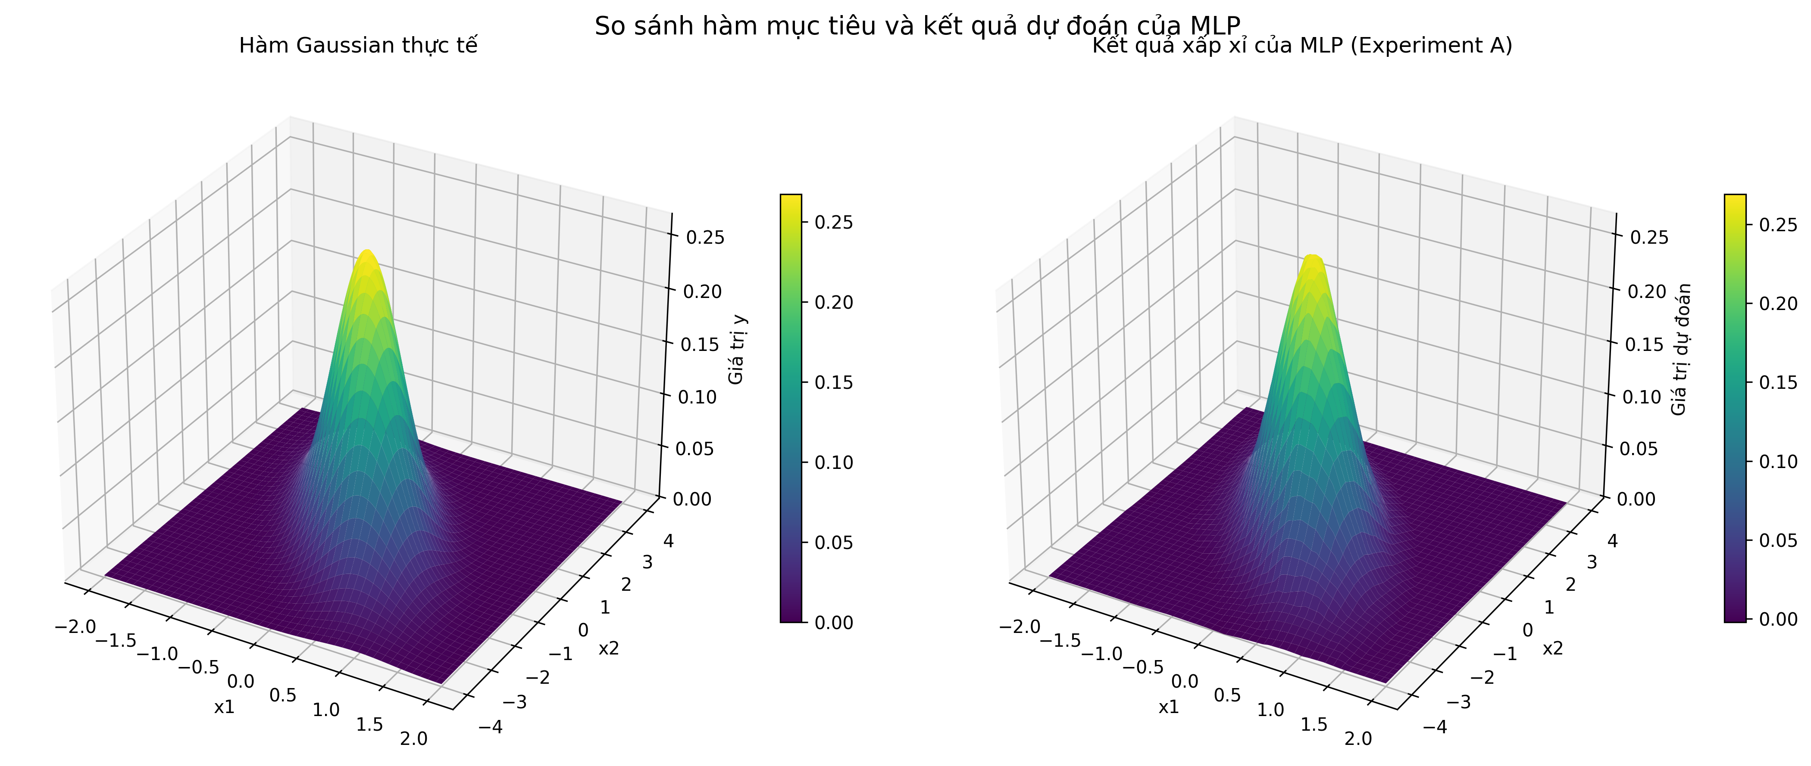
Hình 5.3: Bề mặt hàm thực tế và bề mặt hàm dự đoán
Hình 5 thể hiện sự so sánh trực quan giữa bề mặt hàm Gaussian thực tế (bên trái) và bề mặt do mô hình MLP xấp xỉ (bên phải) trên toàn bộ miền xác định i x₁ ∈ [-2, 2] và x₂ ∈ [-4, 4]. Qua đồ thị 3D, các điểm đáng chú ý bao gồm:
Khả năng tái tạo hình dạng tổng thể: Bề mặt dự đoán của mạng MLP tái hiện hình dáng chiếc chuông của hàm Gaussian hai biến. Vùng trung tâm đạt giá trị cực đại xấp xỉ 0.25 và giảm dần đều đặn ra các vùng biên xung quanh, khớp hoàn toàn với cấu trúc của hàm mục tiêu
Đánh giá chung: Mạng MLP hoàn toàn có năng lực biểu diễn và xấp xỉ chính xác các quan hệ hàm số phi tuyến trong không gian hai chiều với sai số cực kỳ nhỏ.

CHƯƠNG 6. THẢO LUẬN, HẠN CHẾ, KẾT LUẬN

6.1. Thảo luận
Ba thực nghiệm A, B và C lần lượt khảo sát kích thước tập huấn luyện, số neuron trong lớp ẩn và số lớp ẩn. Các kết quả cần được hiểu trong phạm vi miền đầu vào, hàm mục tiêu, cách sinh dữ liệu và thiết lập huấn luyện mà nhóm đã sử dụng.

6.1.1. Vai trò của kích thước tập huấn luyện
Trong thực nghiệm A, khi số mẫu huấn luyện tăng từ 200 lên 2.000, Test RMSE giảm từ 0,00456 xuống 0,00134 và Test MAE giảm từ 0,00329 xuống 0,00089. Xu hướng này cho thấy việc cung cấp thêm các điểm dữ liệu trên miền đầu vào giúp mô hình có thêm thông tin để học quan hệ giữa hai biến đầu vào và giá trị hàm Gaussian. Tuy nhiên, sai số không giảm hoàn toàn đều ở từng mức dữ liệu, đồng thời thời gian huấn luyện tăng từ khoảng 3–6 giây ở các mức thấp lên 12,25 giây tại 2.000 mẫu. Điều này cho thấy việc tăng dữ liệu có lợi cho độ chính xác trong thí nghiệm, nhưng cũng làm tăng chi phí huấn luyện.

6.1.2. Vai trò của số neuron trong lớp ẩn
Thực nghiệm B cho thấy các mạng có số neuron rất nhỏ gặp khó khăn hơn trong việc biểu diễn hàm mục tiêu. Khi tăng số neuron từ 1 lên 10, Test MSE trung bình nhìn chung giảm, trong đó cấu hình 10 neuron đạt Test MSE 1,70 × 10⁻⁴ và Validation MSE 2,24 × 10⁻⁴ theo bảng kết quả nhóm. Dù vậy, kết quả ở các cấu hình lân cận có độ dao động giữa các seed; vì thế, không thể kết luận rằng mỗi lần tăng neuron đều cải thiện kết quả hoặc 10 neuron là tối ưu trong mọi điều kiện. Kết quả chỉ cho thấy 10 neuron là cấu hình có sai số trung bình thấp nhất trong phạm vi 1–10 neuron đã khảo sát.

6.1.3. Vai trò của số lớp ẩn
Thực nghiệm C cho thấy tăng độ sâu từ một lên ba lớp ẩn giúp giảm đáng kể sai số trung bình. Cấu hình ba lớp ẩn, mỗi lớp 10 neuron, đạt Validation MSE 10,42 × 10⁻⁶ và Test MSE 7,52 × 10⁻⁶. Khi tăng lên bốn lớp, Test MSE trung bình tăng nhẹ lên 8,74 × 10⁻⁶ thay vì tiếp tục giảm. Kết quả này cho thấy tăng độ sâu có thể nâng cao năng lực biểu diễn của mạng trong một phạm vi nhất định, nhưng tăng số lớp không bảo đảm cải thiện hiệu năng liên tục. Mạng sâu hơn cũng có số tham số và chi phí huấn luyện lớn hơn.

6.2. Hạn chế
Mặc dù đề tài đã triển khai được các mục tiêu chính, nghiên cứu vẫn tồn tại một số hạn chế cần được xem xét khi diễn giải kết quả:
- Phạm vi hàm mục tiêu còn hẹp: nhóm chỉ khảo sát một hàm Gaussian hai biến với vector trung bình μ = (0, 0)ᵀ, ma trận hiệp phương sai C = [[0,3, −0,5], [−0,5, 2]] và miền đầu vào x₁ ∈ [−2, 2], x₂ ∈ [−4, 4]. Do đó, kết quả chưa đại diện cho mọi loại hàm phi tuyến hoặc bài toán hồi quy thực tế.
- Phạm vi kiến trúc chưa rộng: các thực nghiệm chỉ khảo sát số neuron từ 1 đến 10 trong một lớp ẩn và số lớp ẩn từ 1 đến 4 với 10 neuron mỗi lớp. Những kiến trúc rộng hoặc sâu hơn chưa được đánh giá.
- Số lần chạy còn hạn chế: các thực nghiệm B và C sử dụng ba random seed. Số lần chạy này giúp nhận biết dao động ban đầu nhưng chưa đủ để mô tả đầy đủ phân phối kết quả hoặc kiểm định sự khác biệt giữa các cấu hình.
- Kết quả thời gian phụ thuộc môi trường: thời gian huấn luyện được đo trên môi trường phần cứng và phần mềm cụ thể. Các phép đo có thể thay đổi theo CPU/GPU, phiên bản thư viện, tải hệ thống và cách đo thời gian.
- Các yếu tố chưa được khảo sát đồng thời: thực nghiệm A, B và C chủ yếu thay đổi từng yếu tố riêng. Vì vậy, nhóm chưa phân tích đầy đủ tương tác giữa kích thước dữ liệu, số neuron và số lớp ẩn.
Những hạn chế trên không phủ nhận kết quả thực nghiệm, nhưng xác định rõ phạm vi mà các kết luận của đề tài có thể áp dụng. Khi trình bày báo cáo, nhóm cần tránh khái quát kết quả của một hàm Gaussian cụ thể thành quy luật chung cho mọi mạng MLP.

6.3. Kết luận
Đề tài đã xây dựng và triển khai mạng nơ-ron truyền thẳng nhiều lớp bằng PyTorch nhằm xấp xỉ một hàm Gaussian hai biến. Mô hình nhận hai biến x₁ và x₂ làm đầu vào, dự đoán giá trị hàm tương ứng và được huấn luyện bằng hàm mất mát (MSE) cùng bộ tối ưu Adam theo thiết lập của nhóm. Quy trình thực nghiệm có phân chia tập Training, Validation và Test; mô hình được đánh giá bằng MSE, RMSE và MAE.
Thông qua thực nghiệm A, nhóm nhận thấy tăng số lượng mẫu huấn luyện từ 200 lên 2.000 nhìn chung giúp giảm sai số trên tập Test. Cấu hình sử dụng 2.000 mẫu đạt Test RMSE 0,00134 và Test MAE 0,00089 trong các mức dữ liệu đã khảo sát, dù thời gian huấn luyện cao hơn các mức dữ liệu nhỏ.
Thông qua thực nghiệm B, nhóm nhận thấy độ rộng của lớp ẩn có ảnh hưởng đến năng lực xấp xỉ. Các mạng quá hẹp có sai số cao hơn; cấu hình một lớp ẩn gồm 10 neuron đạt sai số trung bình thấp nhất trong phạm vi 1–10 neuron đã khảo sát theo bảng kết quả hiện có. Tuy nhiên, độ lệch chuẩn ở một số cấu hình cho thấy cần thận trọng khi so sánh các cấu hình gần nhau.
Thông qua thực nghiệm C, nhóm nhận thấy tăng số lớp ẩn từ một lên ba lớp giúp cải thiện sai số trung bình. Cấu hình ba lớp ẩn × 10 neuron đạt Test MSE 7,52 × 10⁻⁶ trong phạm vi thực nghiệm C. Việc tăng lên bốn lớp không đem lại cải thiện thêm theo kết quả trung bình.
Từ các kết quả trên, có thể kết luận rằng cả lượng dữ liệu và cấu trúc mạng đều ảnh hưởng đến khả năng xấp xỉ hàm Gaussian của MLP. Cấu hình phù hợp phụ thuộc vào tiêu chí ưu tiên: độ chính xác, độ ổn định hay thời gian huấn luyện. Trong phạm vi các kết quả hiện có, mô hình A với 2.000 mẫu có Test RMSE và Test MAE thấp nhất trong các mức dữ liệu A; còn mô hình C với ba lớp ẩn × 10 neuron đạt Test MSE thấp nhất trong các cấu hình độ sâu C. Hai kết quả này thuộc các thiết kế thực nghiệm khác nhau, vì vậy không nên xem chúng là phép so sánh trực tiếp để khẳng định một kiến trúc tối ưu tuyệt đối.

6.4. Hướng cải thiện

Từ những kết quả và hạn chế đã nêu, nhóm đề xuất một số hướng phát triển nhằm mở rộng phạm vi khảo sát và nâng cao độ tin cậy của kết quả:

- Mở rộng phạm vi khảo sát số neuron và số lớp ẩn, chẳng hạn thử các mạng rộng hơn hoặc kết hợp nhiều mức độ rộng khác nhau giữa các lớp, thay vì chỉ dùng cùng số neuron ở mọi lớp.

- Mở rộng bài toán sang các hàm mục tiêu phi tuyến khác, các hàm nhiều đỉnh hoặc hàm có số chiều đầu vào lớn hơn để đánh giá khả năng khái quát của MLP.

- So sánh MLP với một số mô hình hồi quy hoặc kiến trúc mạng khác trong cùng điều kiện dữ liệu, cùng cách chia tập và cùng chỉ số đánh giá để có cơ sở đối chiếu công bằng.

